**SVEUČILIŠTE U SPLITU**

**FAKULTET ELEKTROTEHNIKE, STROJARSTVA I BRODOGRADNJE**

**DIPLOMSKI RAD**

**RAZVOJ SENZORA ZA PREPOZNAVANJE OTISKA PRSTA**

**Stipe Žeravica**

Split, Kolovoz 2020.

SVEUČILIŠTE U SPLITU

FAKULTET ELEKTROTEHNIKE, STROJARSTVA I BRODOGRADNJE

Diplomski studij: **Računarstvo**

Oznaka programa: 250

Ime i prezime: **STIPE ŽERAVICA**

Broj indeksa: 732-2018

**PRIJAVA DIPLOMSKOG RADA**

Radni naslov:  **RAZVOJ SENZORA ZA PREPOZNAVANJE OTISKA PRSTA**

Zadatak: Opisati osnovne karakteristike i funkcionalnost Raspberry Pi razvojne platforme. Detaljnije opisati te analizirati karakteristike dostupnih senzora za otisak prsta. Dati pregled osnovnih tehnika i algoritama strojnog učenja koji se koriste za prepoznavanje otiska prsta. Izraditi sustav na Raspberry Pi platformi koji omogućava prepoznavanje otiska prsta temeljen odabranom algoritmu strojnog učenja i odgovarajućoj senzorskoj tehnologiji. Analizirati funkcionalnost i performanse sustava.

Mentor: _________________________

izv. prof. dr. sc. Mladen Russo

Predsjednik Odbora: _________________________

prof. dr. sc. Sven Gotovac

Split, 26.02.2020

 SVEUČILIŠTE U SPLITU

FAKULTET ELEKTROTEHNIKE, STROJARSTVA I BRODOGRADNJE

Diplomski studij: **Računarstvo**

Smjer/Usmjerenje: **Računarstvo**

Oznaka programa: 250

Akademska godina: 2019./2020.

Ime i prezime: **STIPE ŽERAVICA**

Broj indeksa: 732-2018

**ZADATAK DIPLOMSKOG RADA**

Naslov: **RAZVOJ SENZORA ZA PREPOZNAVANJE OTISKA PRSTA**

Zadatak: Opisati osnovne karakteristike i funkcionalnost Raspberry Pi razvojne platforme. Detaljnije opisati te analizirati karakteristike dostupnih senzora za otisak prsta. Dati pregled osnovnih tehnika i algoritama strojnog učenja koji se koriste za prepoznavanje otiska prsta. Izraditi sustav na Raspberry Pi platformi koji omogućava prepoznavanje otiska prsta temeljen odabranom algoritmu strojnog učenja i odgovarajućoj senzorskoj tehnologiji. Analizirati funkcionalnost i performanse sustava. **Ovu stranicu piše mentor prije predaje rada nakon što je utvđen konačni naslov rada.**

Prijava rada: 26.02.2020.

Rok za predaju rada: XX.XX.2020

Rad predan: XX.XX.2020.

Predsjednik

Odbora za diplomski rad: Mentor:

prof. dr. sc. Sven Gotovac izv. prof. dr. sc. Mladen Russo

**IZJAVA**

Ovom izjavom potvrđujem da sam diplomski rad s naslovom RAZVOJ SENZORA ZA PREPOZNAVANJE OTISKA PRSTA pod mentorstvom izv. prof. dr. sc. Mladen Russo pisao samostalno, primijenivši znanja i vještine stečene tijekom studiranja na Fakultetu elektrotehnike, strojarstva i brodogradnje, kao i metodologiju znanstveno-istraživačkog rada, te uz korištenje literature koja je navedena u radu. Spoznaje, stavove, zaključke, teorije i zakonitosti drugih autora koje sam izravno ili parafrazirajući naveo/la u diplomskom radu citirao/la sam i povezao/la s korištenim bibliografskim jedinicama.

Student

Stipe Žeravica

Sadržaj:

1. UVOD 1

2. RASPBERRY PI PLATFORMA 2

2.1. Povijesni razvoj 2

2.2. Podjela i osnovne karakteristike Raspberry Pi platforme 5

2.2.1. Raspberry Pi 1 Model B 8

2.2.2. Raspberry Pi 1 Model A 9

2.2.3. Raspberry Pi 1 Model B+ 10

2.2.4. Raspberry Pi 1 Model A+ 11

2.2.5. Raspberry Pi 2 Model B 12

2.2.6. Raspberry Pi Zero 13

2.2.7. Raspberry Pi Zero W 14

2.2.8. Raspberry Pi 3 Model B 15

2.2.9. Raspberry Pi 3 Model A+ 16

2.2.10. Raspberry Pi 3 Model B+ 17

2.2.11. Raspberry Pi 4 Model B 18

2.3. Funkcionalnosti Raspberry Pi platforme 19

2.3.1. GPIO pinovi 19

3. ANALIZA OTISKA PRSTA 21

3.1. Osnovni principi analize otiska prsta 21

3.2. Tipovi senzorskih uređaja za analizu otisaka prsta 22

3.2.1. Senzor otiska prsta sa optičkim skenerom 22

3.2.2. Senzor otiska prsta sa kapacitivnim skenerom 24

3.2.3. Senzor za analizu otiska prsta sa ultrazvučnim skenerom 25

3.2.4. Ostali skeneri otiska prsta koji se ne koriste u potrošačkoj elektronici 26

3.3. Primjeri senzora za analizu otiska prsta na tržištu 27

3.4. Karakteristike senzora za analizu otisaka prsta 27

3.5. Tehnike analize otiska prsta 28

3.5.1. Klasifikacija ključnih točaka 30

3.5.2. Algoritmi za klasificiranje 32

4. IZRADA SUSTAVA NA RASPBERRY PI PLATFORMI 34

4.1. Komponente korištene i potrebna konfiguracija za izradu sustava 34

4.1.1. Raspberry Pi 3 Model B+ 34

4.1.2. Senzor za analizu otisaka prsta ZFM-708 35

4.1.3. UART - USB pretvarač adapter CP2102 37

4.1.4. LCD zaslon I2C 16x2 (plavi) 38

4.1.5. Relej modul 5V 40

4.1.6. Mehanički lokot DC 5/6V sa elektromagnetsko-električnim zaključavanjem 41

4.1.7. Eksperimentalna pločica sa fizičkim botunima 42

4.2. Završna shema spoja sustava 42

4.3. Postavljanje radnog okruženja 43

4.3.1. Koristeći daljinski razvoj 43

4.3.2. Konfiguracija Secured Shell (SSH) veze 44

4.3.3. Konfiguracija VNC-a 46

5. ANALIZA SUSTAVA 47

5.1. Funkcionalnost sustava 47

5.2. Analiza otiska prsta preko openCV implementacije 47

5.3. Performanse sustava 47

5.3.1. FER greške 47

5.4. Usporedba sustava sa gotovim rješenjima na tržištu 47

5.5. Ostala moguća rješenja 47

6. ZAKLJUČAK 49

LITERATURA 50

POPIS OZNAKA I KRATICA 54

SAŽETAK 58

Ključne riječi 58

# UVOD

Razvoj te eventualno lansiranje *Raspberry Pi* platforme početkom 2012 godine omogućila je jako povoljnu soluciju za razne inovacije, jedna od takvih solucija koja će biti istražena kroz ovaj rad je izrada sustava za sigurnost uz pomoć biometrije.

Ovaj rad se sastoji od šest poglavlja. Nakon Uvoda, u drugom poglavlju biti će izložen povijesni razvoj *Raspberry Pi* platforme te će biti definirane osnovne karakteristike, pojmovi, prednosti te funkcionalnosti vezane za korištenje *Raspberry Pi* platforme. Nakon toga, u trećem poglavlju istražit ćemo karakteristike i funkcionalnosti različitih senzora za detekciju otiska prsta sa naglaskom na algoritme koji koriste kako bi se detekcija prsta uspješno izvršila. Četvrto poglavlje se bavi izradom *Raspberry Pi* sustava skupa sa senzorom za detekciju otiska prsta koji može uspješno izvršiti akciju spremanja, prepoznavanja otiska prsta te eventualno otključavanje mehaničkog lokota uz uspješno prepoznavanje otiska prsta. Na kraju četvrtog poglavlja će se orijentirati na analizu performansi između gotove solucije i *openCV* solucije. Peto poglavlje se fokusira na analizu sustava opisujući moguće funkcionalnosti i performanse. Nakon toga dane su ostale potencijalne solucije koji bi se mogle napraviti koristeći ovakvim sustavom. Na kraju rada je dan zaključak.

# RASPBERRY PI PLATFORMA

*Raspberry Pi* platforma omogućava razna inovativna rješenja koja mogu biti dostupna širokoj skupini korisnika zbog jako pristupačne cijene i fleksibilnosti koja platforma nudi. Upravo zbog tih razloga takva platforma je brzo stekla popularnost a time i još veći izbor mogućih funkcionalnosti korištenjem raznih modula, senzora i uređaja koji su napravljeni da se integriraju na *Raspberry Pi* platformu uz pomoć opće namjenskih ulaznih/izlaznih pinova (engl. *general purpose input/output pins*, GPIO) ili korištenje sličnih uređaja preko univerzalne serijske sabirnice (engl. *Universal Serial Bus,* USB). Popularnost ovakve platforme je uzrokovalo da se razvije kompatibilnost i sa drugim uređajima koji možda početno nisu napravljeni za *Raspberry Pi* platformu, a primjer toga će se moći vidjeti u ovom radu.

U ovom odjeljku biti će popraćen povijesni razvoj *Raspberry Pi* platforme te će biti navedena podjela trenutno dostupnih opcija na tržištu koja se koristi na *Raspberry Pi* platformi, njihove karakteristike te funkcionalnosti koje pružaju korisnicima ovakve platforme. Na kraju će se spomenuti prednosti *Raspberry Pi* platforme u usporedbi sa sličnim solucijama koji postoje trenutno na tržištu.

## Povijesni razvoj

Povijesni razvoj *Raspberry Pi* platforme je započeo 2006. godine. sa ranim konceptima koji su bili utemeljeni na „Atmel ATmega664“ mikro-kontroleru. Povjerenik zaklade *Eben Upton* okupio je skupinu učitelja, akademskih i računalnih entuzijasta da osmisle računalo koje bi inspiriralo djecu. Računalo koje su osmislili je bilo inspirirano „Arconovom“ BBC Micro računalom iz 1981. godine. Imena „Model A“, „Model B“, „Model B+“ su reference na originalne modele koje je razvio „Acord Computers“. Prva „ARM“ prototip verzija je bila montirana u paketu koji je bio iste veličine kao i USB memory stick. Imao je USB priključak na jednom kraju i HDMI priključak na drugom [1].

Cilj je bio ponuditi dvije verzije, jedna čija je cijena iznosila oko 25$ i druga koja je bila 35$. Počeli su prihvaćati narudžbe za „Model B“ koji je bio model veće cijene 29. veljače 2012. godine, „Model A“ koji je bio model niže cijene 4. veljače 2013. godine i „Model A+“ krajem sljedeće 2014. godine koji je bio još jeftiniji a cijena mu je iznosila 20$. Time dolazimo do najjeftinijeg modela *Raspberry Pi* platforme dosada a to je „Raspberry pi Zero“ koji je predstavljen 26. studenog 2015 godine a cijena mu je iznosila 5$ što je omogućilo izvanrednu pristupačnost računala na kojem se mogu primijeniti jako zanimljive ideje za projekte.

Ime „Raspberry Pi“ je izabrano s „Raspberry“ kao ode tradiciji davanja imena ranim računalnim kompanijama po voću, a „Pi“ kao referenca na programi jezik Python.

Povijesna vremenska crta razvoja *Raspberry Pi* platforme:

## Podjela i osnovne karakteristike Raspberry Pi platforme

*Raspberry Pi* platforma je jako napredovala kroz zadnjih 8 godina od začeća u 2012. godini, pa iako je platforma već prošla kroz nekoliko generacija koncept je i dalje ostao isti. Svi modeli platforme koriste *Broadcom* sustav na čipu (engl. *System on a Chip,* SoC) sa integriranom *ARM* kompatibilnom centralom procesnom jedinicom (engl. *Central processing unit,* CPU) i grafičkom procesnom jedinicom (engl. *Graphics processing unit,* GPU).

Ako pogledamo sve uređaje koji su se proizveli kroz taj period onda možemo napraviti jednu glavnu podjelu, a to je podjela na:

* Korisničke uređaje: *Raspberry Pi 1,2,3 i 4 Model A/A+/B/B+*
* Industrijske uređaje: *Compute Module 1,3,3 Lite, 3+ i 3+ Lite*

Može se kazati da se *Raspberry Pi* platforma inicijalno razvila s fokusom na korisničku stranu jer je bio cilj napraviti računalo koje je pristupačno širokoj skupini kupaca za razne svrhe, pogotovo za edukaciju. Ovim načinom razvijanja *Raspberry Pi* platforma je dobila jako veliku popularnost što je uzrokovalo još bržim i većim razvojem same platforme. Malo više od godinu dana nakon izlaska prvog *Raspberry Pi* modula najavljen je prvi računski modul (engl. *compute module,* CM). Glavna razlika između računskog modulai *Raspberry Pi* je da je CM bio fokusiran na ugrađene sustave (engl. *Embedded system*), odnosno na industrijske primjene koji nisu trebali razne priključke za zvuk i video te periferiju npr. HDMI, Ethernet, Bluetooth, USB, …

Ovo je bilo moguće napraviti zbog modularnosti i povećane kompleksnosti koji je računski modul omogućavao, i to tako da se računski modul koji je na sebi sadržavao samo najvažnije komponente kao npr. CPU, GPU i RAM se modularno uklapao na ulaz/izlaz ploču računskog modula (engl. *Compute module IO Board*, CMIO)

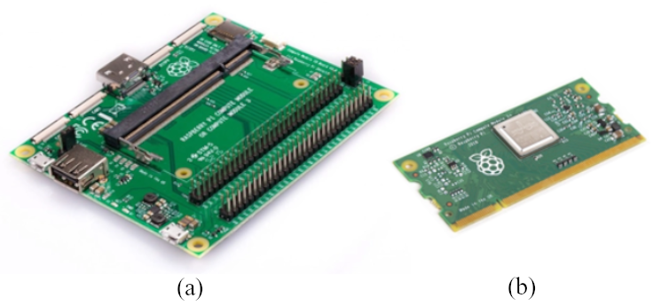

Slika 2.2.1 – (a) CMIO Board; (b) compute module [2]

Na prethodnoj slici se može vidjeti da CMIO ploča koristi sučelje malog obrisnog dualno linijsko memorijskog modula dvostruke brzine prijenosa (engl. *Double data rate 2* s*mall outline dual in-line memory module,* DDR2 SO-DIMM). Prednosti ovakvog načina korištenja sustava omogućava modularnost i fleksibilnost što je jako dobro za industrijske svrhe. Na drugu ruku ako pogledamo *Raspberry Pi* platformu koja je orijentirana prema korisnicima može se primijetiti da iako koriste iste komponente (CPU, RAM, GPU), ostale funkcionalnosti kao HDMI, Ethernet, … su potrebne kako bi olakšalo korištenje samog uređaja pa time se dovelo do jednostavnijeg „sve u jednom“ rješenju (engl. *all in one solution*).

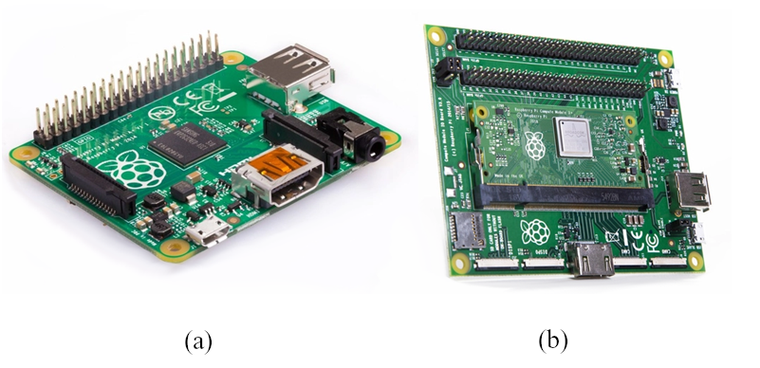

Slika 2.2.2 - Primjer ponude u 2014. god. (a) Raspberry Pi 1 A+; (b) CMIO + CM [2]

Kako idemo sve dalje i dalje kroz procesni ciklus proizvodnje može se primijetiti kako se *Raspberry Pi* platforma evoluira dok računalni modul ostaje na starijom hardveru, nakon napretka *Raspberry Pi* platforme računski modul se počeo obnavljati sa novim hardverom od 2017. godine.

U sljedećoj tablici može se vidjeti pregled računskih modula *Raspberry Pi* platforme:

|  |  |  |  |  |  |
| --- | --- | --- | --- | --- | --- |
| Naziv | Model | *Storage* | Faktor oblika | GPIO | Lansiran |
| Compute module 1 | 1 | 4 GB eMMC flash memory chip | 67.6 × 31 mm | 48-pin | 2014 |
| Compute module 3 | 3 | 4 GB eMMC flash memory chip | 67.6 × 31 mm | 48-pin | 2017 |
| 3 Lite | MicroSDHC | 67.6 × 31 mm | 48-pin | 2017 |
| Compute module 3+ | 3+ | 8-32 GB eMMC flash memory chip | 67.6 × 31 mm | 48-pin | 2019 |
| 3+ Lite | MicroSDHC | 67.6 × 31 mm | 48-pin | 2019 |

Tablica 2.2.1 - Podjela računskih modula kod Raspberry Pi platforme [1]

Sami fizički oblik i funkcionalnosti računskih modula se nije promijenio značajno od najave prvog računskog modula, bitne komponente koje su se promijenile kod računskog modula 3 i 3+ su CPU, GPU, RAM i skladištenje podataka (engl. *storage*), što je u 2017. god. dovelo računski modul u razinu sa *Raspberry Pi 3 model 3/3+* ploči. Jedina bitna razlika između *Lite* i *non-Lite* verzije računskog modula je da umjesto *micro-SD* kartice se koristi *embedded storage*, odnosno čip na samoj ploči.

U sljedećoj tablici može se vidjeti pregled trenutnih modela *Raspberry Pi* platforme:

|  |  |  |  |  |  |  |  |
| --- | --- | --- | --- | --- | --- | --- | --- |
| Naziv | Model | Faktor oblika | Ethernet | Bežičnost | GPIO | Lansiran | Otkazan |
| Raspberry Pi | B | 85.6 × 56.5 mm | Da | Ne | 26-pin | 2012 | Da |
| A | 85.6 × 56.5 mm | Ne | Ne | 26-pin | 2013 | Da |
| B+ | 85.6 × 56.5 mm | Da | Ne | 40-pin | 2014 |  |
| A+ | 65 × 56.5 mm | Ne | Ne | 40-pin | 2014 |  |
| Raspberry Pi 2 | B | 85.6 × 56.5 mm | Da | Ne | 40-pin | 2015 |  |
| Raspberry Pi Zero | Zero | 65 × 30 mm | Ne | Ne | 40-pin | 2015 |  |
| WWH | 65 × 30 mm | Ne | Da | 40-pin | 2017 |  |
| Raspberry Pi 3 | B | 85.6 × 56.5 mm | Da | Da | 40-pin | 2016 |  |
| A+ | 65 × 56.5 mm | Ne | Da | 40-pin | 2018 |  |
| B+ | 85.6 × 56.5 mm | Da | Da | 40-pin | 2018 |  |
| Raspberry Pi 4 | B (1 GB) | 85.6 × 56.5 mm | Da | Da | 40-pin | 2019 | Da |
| B (2 GB) | 85.6 × 56.5 mm | Da | Da | 40-pin | 2019 |  |
| B (4 GB) | 85.6 × 56.5 mm | Da | Da | 40-pin | 2019 |  |
| B (8 GB) | 85.6 × 56.5 mm | Da | Da | 40-pin | 2020 |  |

Tablica 2.2.2 - Podjela Raspberry Pi platforme [1]

Kako se ovaj rad fokusira na izgradnju i analizu sigurnosnog sustava na *Raspberry Pi* platformi orijentiranog prema generalnim korisnicima rad će se fokusirat na detaljniji pregled karakteristika i specifikacija trenutnih modela *Raspberry Pi* platforme koji su bili dostupni na tržištu do vremena pisanja ovog rada.

### Raspberry Pi 1 Model B

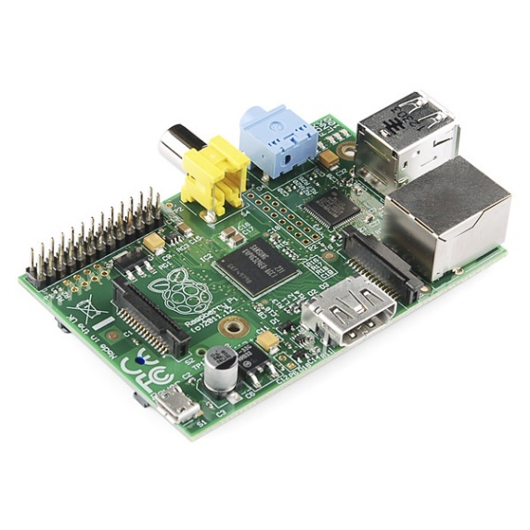

Slika 2.2.3 - Raspberry Pi Model B [2]

Specifikacija:

* Datum izlaska: 2012. god. April – Lipanj
* Instrukcijski set: *ARMv6Z (32-bit)*
* SoC: *Broadcom BCM2835*
* FPU: *VFPv2*
* CPU: 1 × *ARM1176JZF-S 700 MHz*
* GPU: *Broadcom VideoCore IV @ 250 MHz*
* RAM: 256 ili 512 MB
* SD: *SD, MMC, SDIO*
* GPIO: 26-pin
* USB: 2 × *USB 2.0*
* Napajanje: 5V *MicroUSB* ili *GPIO header*
* Ocjena snage: 700 mA (3.5 W)
* Težina: 31 g
* Veličina: 85.60 mm × 56.5 mm
* Cijena: 35$

// TODO: Add descriptions

### Raspberry Pi 1 Model A

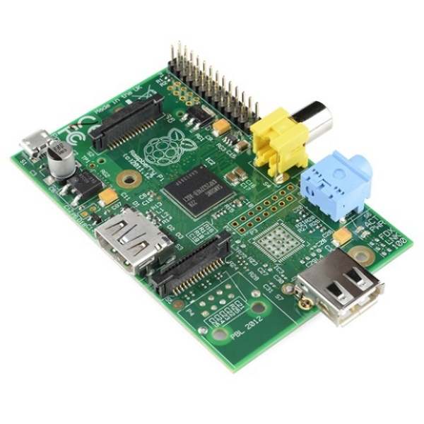

Slika 2.2.4 - Raspberry Pi Model A [2]

Specifikacija:

* Datum izlaska: 2013. god. Veljača
* Instrukcijski set: *ARMv6Z (32-bit)*
* SoC: *Broadcom BCM2835*
* FPU: *VFPv2*
* CPU: 1 × *ARM1176JZF-S 700 MHz*
* GPU: *Broadcom VideoCore IV @ 250 MHz*
* RAM: 256 MB
* SD: *SD, MMC, SDIO*
* GPIO: 26-pin
* USB: 1 × *USB 2.0*
* Napajanje: 5V *MicroUSB* ili *GPIO header*
* Ocjena snage: 300 mA (1.5 W)
* Težina: 23 g
* Veličina: 85.60 mm × 56.5 mm
* Cijena: 25$

### Raspberry Pi 1 Model B+

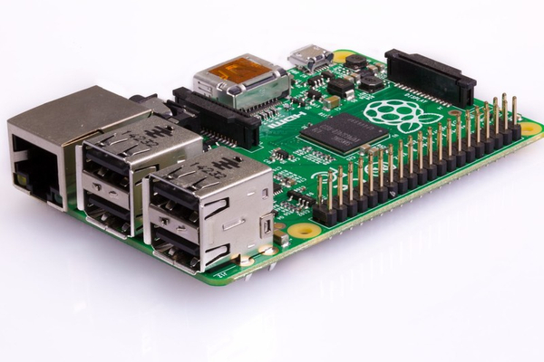

Slika 2.2.5 - Raspberry Pi Model B+ [2]

Specifikacija:

* Datum izlaska: 2014. god. Srpanj
* Instrukcijski set: *ARMv6Z (32-bit)*
* SoC: *Broadcom BCM2835*
* FPU: *VFPv2*
* CPU: 1 × *ARM1176JZF-S 700 MHz*
* GPU: *Broadcom VideoCore IV @ 250 MHz*
* RAM: 512 MB
* SD: *MicroSDHC*
* GPIO: 40-pin
* USB: 4 × *USB 2.0*
* Napajanje: 5V *MicroUSB* ili *GPIO header*
* Ocjena snage: maksimum 350 mA (1.75 W)
* Težina: 45 g
* Veličina: 85.60 mm × 56.5 mm
* Cijena: 25$

### Raspberry Pi 1 Model A+

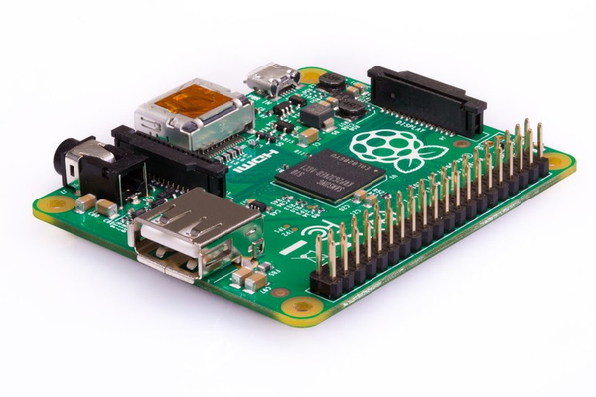

Slika 2.2.6 - Raspberry Pi Model A+ [2]

Specifikacija:

* Datum izlaska: 2014. god. Studeni
* Instrukcijski set: *ARMv6Z (32-bit)*
* SoC: *Broadcom BCM2835*
* FPU: *VFPv2*
* CPU: 1 × *ARM1176JZF-S 700 MHz*
* GPU: *Broadcom VideoCore IV @ 250 MHz*
* RAM: 256 ili 512 MB
* SD: *MicroSDHC*
* GPIO: 40-pin
* USB: 4 × *USB 2.0*
* Napajanje: 5V *MicroUSB* ili *GPIO header*
* Ocjena snage: 200 mA (1 W)
* Težina: 23 g
* Veličina: 65 mm × 56,5 mm × 10 mm
* Cijena: 20$

### Raspberry Pi 2 Model B

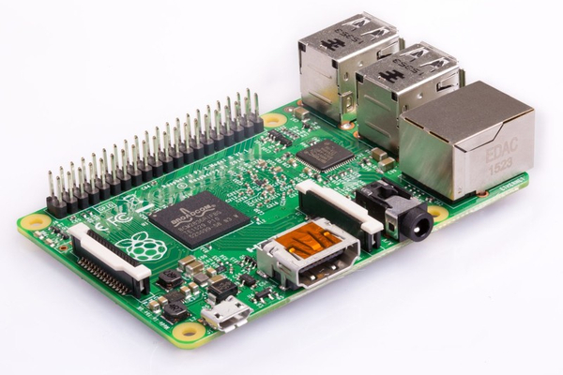

Slika 2.2.7 - Raspberry Pi 2 Model B [2]

Specifikacija:

* Datum izlaska: 2015. god. Veljača
* Instrukcijski set: *ARMv7-A (32-bit)*
* SoC: *Broadcom BCM2836*
* FPU: *VFPv3 + NEON*
* CPU: 4 × Cortex-A7 900 MHz
* GPU: *Broadcom VideoCore IV @ 250 MHz*
* RAM: 1 GB
* SD: *MicroSDHC*
* GPIO: 40-pin
* USB: 4 × *USB 2.0*
* Napajanje: 5V *MicroUSB* ili *GPIO header*
* Ocjena snage: 350 mA (1.75 W) max
* Težina: 45 g
* Veličina: 85.60 mm × 56.5 mm
* Cijena: 35$

### Raspberry Pi Zero

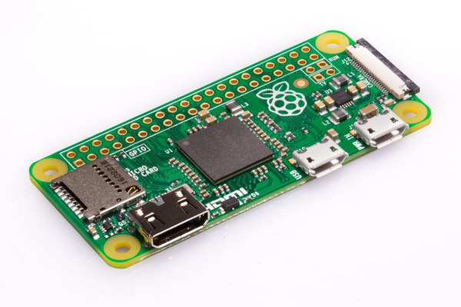

Slika 2.2.8 - Raspberry Pi Zero [2]

Specifikacija:

* Datum izlaska: 2015. god. Studeni
* Instrukcijski set: *ARMv6Z (32-bit)*
* SoC: *Broadcom BCM2835*
* FPU: *VFPv2*
* CPU: 1 × ARM1176JZF-S 1 GHz
* GPU: *Broadcom VideoCore IV @ 250 MHz*
* RAM: 512 MB
* SD: *MicroSDHC*
* GPIO: 40-pin
* USB: 1 × Micro-*USB*
* Napajanje: 5V *MicroUSB* ili *GPIO header*
* Ocjena snage: maksimum 350 mA (1.75 W)
* Težina: 9 g
* Veličina: 65 mm × 30 mm × 5 mm
* Cijena: 5$

### Raspberry Pi Zero W

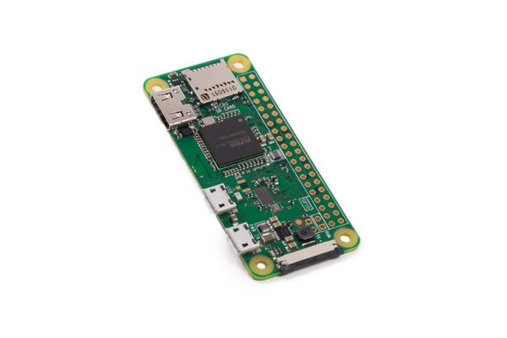

Slika 2.2.9 - Raspberry Pi Zero W [2]

Specifikacija:

* Datum izlaska: 2017. god. Veljača
* Instrukcijski set: *ARMv6Z (32-bit)*
* SoC: *Broadcom BCM2835*
* FPU: *VFPv2*
* CPU: 1 × ARM1176JZF-S 1 GHz
* GPU: *Broadcom VideoCore IV @ 250 MHz*
* RAM: 512 MB
* SD: *MicroSDHC*
* GPIO: 40-pin
* USB: 1 × Micro-*USB*
* Napajanje: 5V *MicroUSB* ili *GPIO header*
* Ocjena snage: maksimum 350 mA (1.75 W)
* Težina: 9 g
* Veličina: 65 mm × 30 mm × 5 mm
* Cijena: 10$

### Raspberry Pi 3 Model B

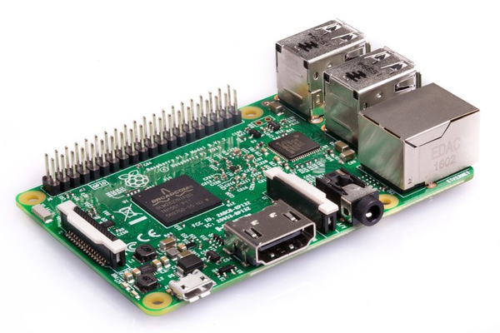

Slika 2.2.10 - Raspberry Pi 3 Model B [2]

Specifikacija:

* Datum izlaska: 2016. god. Listopad
* Instrukcijski set: *ARMv8 -A (64/32-bit)*
* SoC: *Broadcom BCM2837*
* FPU: *VFPv4 + NEON*
* CPU: 4 × Cortex-A53 1,2 GHz
* GPU: *Broadcom VideoCore IV @ 250 MHz*
* RAM: 1 GB
* SD: *MicroSDHC, USB Boot mode*
* GPIO: 40-pin
* USB: 4 × *USB 2.0*
* Napajanje: 5V *MicroUSB* ili *GPIO header*
* Ocjena snage: maksimum 1.34 A (6.7 W)
* Težina: 45 g
* Veličina: 85.60 mm × 56.5 mm
* Cijena: 35$

### Raspberry Pi 3 Model A+

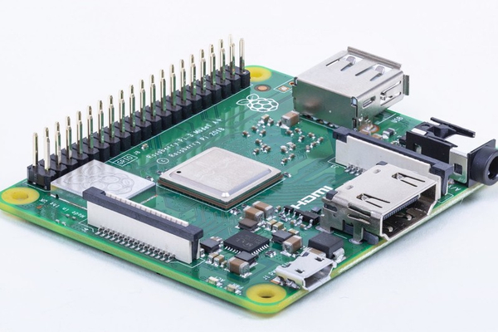

Slika 2.2.11 - Raspberry Pi 3 Model A+ [2]

Specifikacija:

* Datum izlaska: 2018. god. Studeni
* Instrukcijski set: *ARMv8 (64-bit)*
* SoC: *Broadcom BCM2837B0*
* FPU: *VFPv4 + NEON*
* CPU: 4 × Cortex-A53 1.4 GHz
* GPU: *Broadcom VideoCore IV @ 250 MHz*
* RAM: 512 MB
* SD: *MicroSDHC*
* GPIO: 40-pin
* USB: 1 × *USB 2.0*
* Napajanje: 5V *MicroUSB* ili *GPIO header*
* Ocjena snage: N/A
* Težina: N/A
* Veličina: 65 mm × 56.5 mm
* Cijena: 25$

### Raspberry Pi 3 Model B+

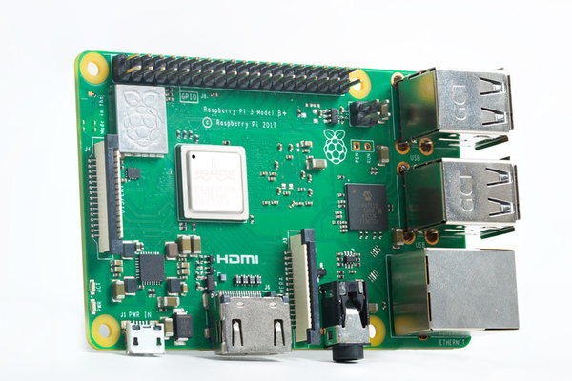

Slika 2.2.12 - Raspberry Pi 3 Model B+ [2]

Specifikacija:

* Datum izlaska: 2018. god. Ožujak
* Instrukcijski set: *ARMv8 -A (64/32-bitni)*
* SoC: *Broadcom BCM2837B0*
* FPU: *VFPv4 + NEON*
* CPU: 4× Cortex-A53 1.4 GHz
* GPU: *Broadcom VideoCore IV @ 250 MHz*
* RAM: 1 GB
* SD: *MicroSDHC, USB Boot mode*
* GPIO: 40-pin
* USB: 4 × *USB 2.0*
* Napajanje: 5V *MicroUSB* ili *GPIO header*
* Ocjena snage: maksimum 1.13 A (5.661 W)
* Težina: 45 g
* Veličina: 85.60 mm × 56.5 mm × 17 mm
* Cijena: 35$

### Raspberry Pi 4 Model B

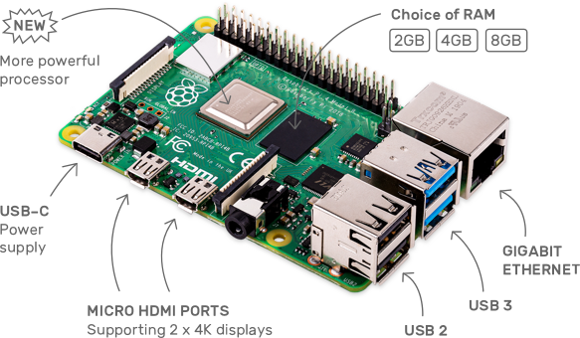

Slika 2.2.13 - Raspberry Pi 4 Model B [2]

Specifikacija:

* Datum izlaska: 2019. god. Lipanj
* Instrukcijski set: *ARMv8 -A (64/32-bitni)*
* SoC: *Broadcom BCM2711*
* FPU: *VFPv4 + NEON*
* CPU: 4× Cortex-A72 1.5 GHz
* GPU: *Broadcom VideoCore VI @ 500 MHz*
* RAM: 1,2,4 ili 8 GB
* SD: *MicroSDHC, USB Boot mode*
* GPIO: 40-pin
* USB: 2 × *USB 2.0,* 2 × *USB 3.0*
* Napajanje: 5V *USB-C* ili *GPIO header*
* Ocjena snage: maksimum 1.25 A (6.25 W)
* Težina: 46 g
* Veličina: 85.60 mm × 56.5 mm × 17 mm
* Cijena: 35/55/75$

## Funkcionalnosti Raspberry Pi platforme

*Raspberry Pi* platforma nije samo minijaturno prijenosno računalo koje se može koristi za razne edukacijske svrhe, sama platforma nudi znatno specijalne i korisne funkcionalnosti kao na primjer mogućnost da ovisno o nekim ulazima mijenja stanje te šalje izlazne signale koji se mogu iskoristi za jako mnogo situacija. Takva funkcionalnost je upravo iskorištena u ovom radu, a to je sve moguće zbog načina na kojem je *Raspberry Pi* platforma napravljena.

### GPIO pinovi

Opće namjenski ulazni/izlazni (engl. *General Purpose Input/Output,* GPIO) pinovi se nalazu na djelu ploče gdje se nalazi zaglavlje za proširenje. Broj GPIO pinova je narastao od prve *Raspberry Pi* generacije, u prvoj generaciji broj pinova je iznosio 26, dok u trećoj generaciji na primjer broj pinova iznosi 40.

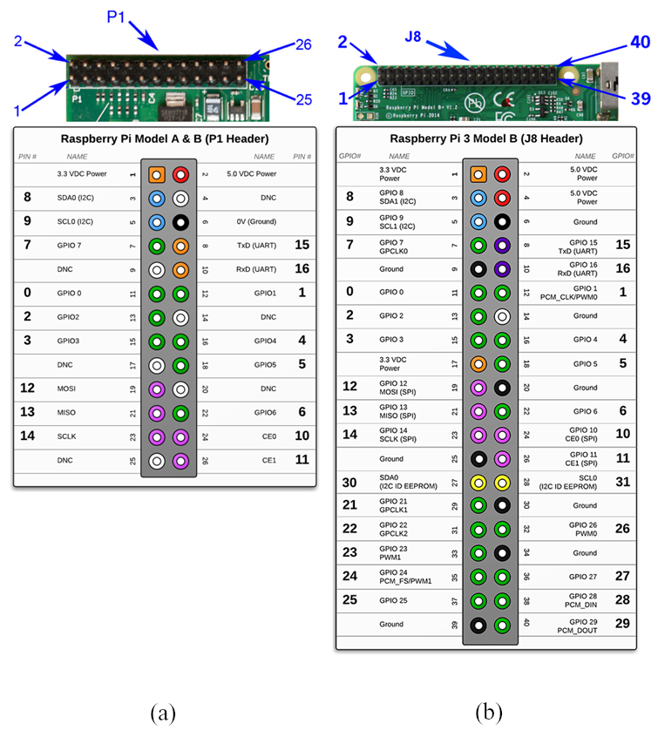

Slika 2.3.1 – Raspberry Pi GPIO pinovi (a) RP 1 Model B; (b) RP 3 Model B+ [3]

Fizički GPIO pinovi su prikazani na slici 2.3.1. U ovom slučaju vidimo da sa lijeve strane imamo *Raspberry Pi* 1 Model B ploču koja sadrži jedno 26-pinsko zaglavlje za proširenje sa oznakom 'P1' koje pruža pristup prema 17 GPIO pinova. Na desnoj strani imamo *Raspberry Pi* 3B+ ploču koja sadrži jedno 40-pinsko (2x20) zaglavlje za proširenje s oznakom 'J8'. Prvi 26 pinova su isti kao i na 'P1' zaglavlju koji je prisutan na ranijim modelima *Raspberry Pi* uređajima s tim da 'J8' zaglavlje pruža 14 dodatnih pinova koji osiguravaju dodatne GPIO pinove te pinove za uzemljenje. Svaki GPIO pin ima svoju svrhu i može se koristi za svrhe koje je namijenjen.

Kao što je prikazano na *Raspberry Pi* 3 modelu B na slici 2.3.1 može se primijetiti da se pinovi 1, 2 i 4 koriste za izvor napajanja, pinovi 6, 9, 14, 20, 25, 30, 34 i 39 koriste za uzemljenje a ostali pinovi se mogu iskoristiti za primanje i slanje raznih signala pomoću promjene napona i toka struje kroz same pinove.

Pin 1 je određen za 3.3 volti istosmjerne struje (engl. *Volts Direct Current,* VDC) a pinovi 2 i 4 su određeni za 5 VDC što omogućuje napajanje spojenog strujnog kruga direktno preko napajanja samog *Raspberry Pi* uređaja. Strujni krug se može zatvoriti tako da se drugi kraj strujnog kruga spoji na jednom od pinova za uzemljenje. Korištenjem ovih dvaju vrsta pinova možemo imati osnovni strujni krug koji može napajati sve što spojimo na njega s obzirom da se poštuju VDC granice. Problem sada nastaje da iako postoji funkcionalni strujni krug, ne postoji način na koji se može koristi neka vrsta sklopke da palimo ili gasimo strujni krug, a tu upravo dolazimo do treće vrste pinova.

Treća vrsta pinova ima mogućnost mijenjanja napona i time i struje koje prolaze kroz sami pin pa tako daje mogućnost slanja pulsova, odnosno programiranje pinova da vrši interakciju sa raznim komponentama koji mogu biti spojeni u strujni krug. Razine napona koji ovi pinovi mogu podnijeti je 3.3 V i ne podnose 5 V, također ne postoji nikakva zaštita na *Raspberry Pi* ploči koja regulira granice napona na pinovima jer je namjera da osobe koje su zainteresirane za korištenje ovih pinova koriste vanjsku ploču s kojom mogu regulirati napon i koristiti kabele za lako spajanje na pinove umjesto lemljenja izravno na glavnu ploču. Više o ovoj temi će se raspravljati kroz rad u djelu gdje će se fokusirati na izradu praktičkog dijela rada.

# ANALIZA OTISKA PRSTA

Danas je normalna pomisao potvrditi svoj identitet preko svog otiska prsta i na primjer otključavati mobitel preko otiska prsta. Ne samo normalno nego skoro uzeto zdravo za gotovo. Napredovanje tehnologija je dozvolilo mogućnost korištenja egzotičnih tehnologija kao na primjer senzora za analizu otiska prsta u svakodnevnim uređajima koji koristimo. Kroz zadnje desetljeće ovakvi uređaji koji u sebi sadrže skenere za analizu otisaka prsta su se proširili posvuda – u policijskim stanicama, zgradama koje zahtijevaju veliku sigurnost, USB-ovima, pametnim mobitelima itd… U ovom djelu proći će se kroz osnove analize otiska prsta, tipove i karakteristike senzora koji obavljaju tu funkcionalnost te tehnike i algoritme koji se koriste za analizu otiske prstiju.

## Osnovni principi analize otiska prsta

Otisci prstiju su jedan od onih bizarnih posljedica prirode. Ljudska bića imaju ugrađene unikatne karakteristike koje možemo smatrati kao lako dostupne osobne iskaznice na svome tijelu a to su na primjer maleni rubovi kože na otiscima prstiju kao što se može vidjeti na slici 3.1.1. Uzorak grebena i doline na prstima olakšava držanje stvari na isti način kao i gumeni dizajn sa grebenima i dolinama pomaže gumama od automobila da bolje prianjaju uz cestu [4].

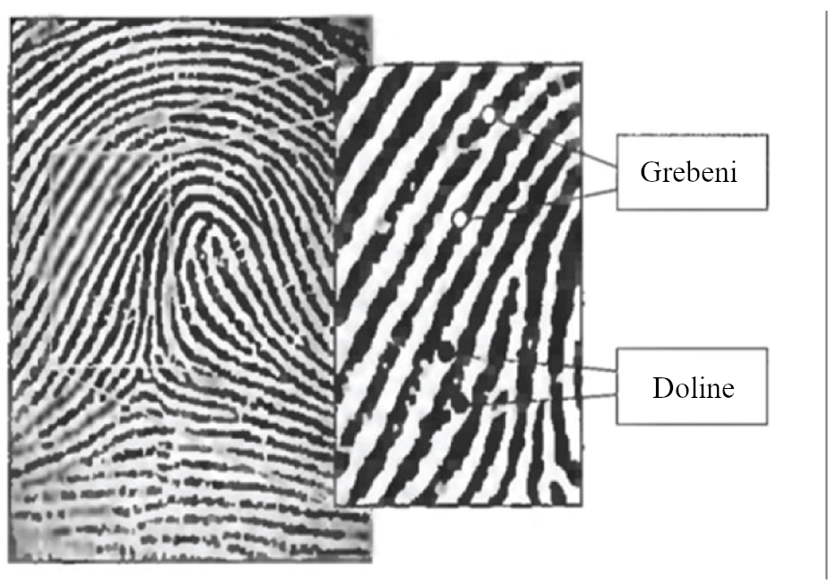

Slika 3.1.1 – Primjer grebena i dolina na otisku prsta [5]

Druga funkcija otiska prstiju je potpuna slučajnost. Kao i sve u ljudskom tijelu i ovi se grebeni formiraju kombinacijom genetskih i korisnih čimbenika. Genetski kod daje opća naređenja o načinu na koji bi se koža trebala oblikovati u plod koji se razvija, ali specifičan način koji nastaje rezultat je nasumičnih događaja. Točan položaj fetusa u maternici u određenom trenutku i točan sastav i gustoća okoline te razne tekućine odlučuju kako će se formirati svaki pojedinačni greben.

Dakle, uz bezbroj stvari koje prije svega odlučuju o genetskom sastavu, na formiranje prstiju utječu nebrojni čimbenici okoliša. Baš kao i vremenski uvjeti koji tvore oblake ili obalu neke plaže, čitav razvojni proces je toliko kaotičan da u čitavoj ljudskoj povijesti gotovo da i nema mogućnosti da se dvaput pojavi isti točan obrazac prsta. Prema tome otisci prstiju su jedinstveni marker za osobu, čak i kod identičnih blizanaca, dok dva otiska od svakog blizanca na prvi pogled mogu izgledati isto, iskusni detektivi i napredni softveri mogu otkriti jasne i definirane razlike.

To je osnovna ideja analize otiska prsta, kako u istrazi počinjenog zločina, tako i u sigurnosti. Zadatak senzora otiska prsta je zauzeti mjesto ljudskog analitičara prikupljanjem uzorka otiska prsta i uspoređivanjem s drugim zabilježenim uzorcima.

## Tipovi senzorskih uređaja za analizu otisaka prsta

Postoje 3 popularna načina na koji se izrađuju senzori za analizu otiska prstiju svaka sa svojim prednostima i nedostatcima. Svaki senzorski uređaj za analizu otiska prsta koristi neku vrstu skenera da uspješno očita otisak prsta kako bi senzor izvršio svoju funkcionalnost.

Podjela senzorskih uređaja za analizu otiska prstiju prema korištenju skenera su:

* Senzor za analizu otiska prsta sa optičkim skenerom
* Senzor za analizu otiska prsta sa kapacitivnim skenerom
* Senzor za analizu otiska prsta sa ultrazvučnim skenerom

Princip rada ostaje isti bez obzira koja vrsta skenera se koristi, bitne stvari što se mijenjaju korištenjem različitih vrsta skenera su količina prostora koji senzor zauzima, način korištenja senzora odnosno limitacija korištenja određenih materijala te brzina izvršavanja funkcionalnosti.

### Senzor otiska prsta sa optičkim skenerom

Optički skener je prvi i najstariji način snimanja i usporedbe otisaka prstiju, a to se može lako uočiti jer je način na kojem izvršava svoju funkcionalnost relativno jednostavan za zamisliti i shvatiti. Kao što ime sugerira, ova tehnika se oslanja na snimanje optičke slike otiska prsta tako da koristi nekakav izvor svijetlosti kao na primjer niz dioda koje emitiraju svijetlo (engl. *light emitting diode,* LED) da osvijetli površinu na kojoj bi se stavio prst kako bi se pokrenuo proces snimanja otiska prsta.

Uzimajući refleksiju svijetla od prethodno spomenute površine i pravilnim pozicioniranjem slikovnog senzora sa određenom razlučivosti dobije se dvodimenzionalna slika otiska prsta. Što je razlučivost veća to su finiji detalji koje senzor može razaznati o otisku prsta tako da povećanjem razlučivosti senzora omogućavamo veću sigurnost.

Važno je spomenuti također da slikovni senzori koji se koriste za ovakve svrhe nisu obični slikovni senzori koji se na primjer koriste u običnim aparatima, dok se slikovni senzori u običnim aparatima fokusiraju da obuhvate što veću količinu vidljivog spektra boja, slikovni senzori koji se koriste u senzorima za otiske prstiju rade u području sa sivim tonovima (engl. *greyscale*) jer boja u ovom slučaju nije vrlo bitna dok je kontrast između svijetlog i tamnog područja jako bitna. Ovi slikovni senzori bilježe mnogo veće kontrastne u slikama od običnih fotoaparata.

Kad se prst stavi iznad skenera razina svijetla je jako mala pa optički skeneri obično sadrže niz LED dioda kao bljeskalice za osvjetljivanje slike kako bi se bolje uhvatili detalji izbliza. Takav dizajn zna biti poprilično velik što je jedan od nedostataka korištenja ovakve vrste senzora za analizu otiska prsta, pogotovo ako se namjerava koristiti negdje kao na primjer u pametnim mobitelima (engl. *smartphone*).

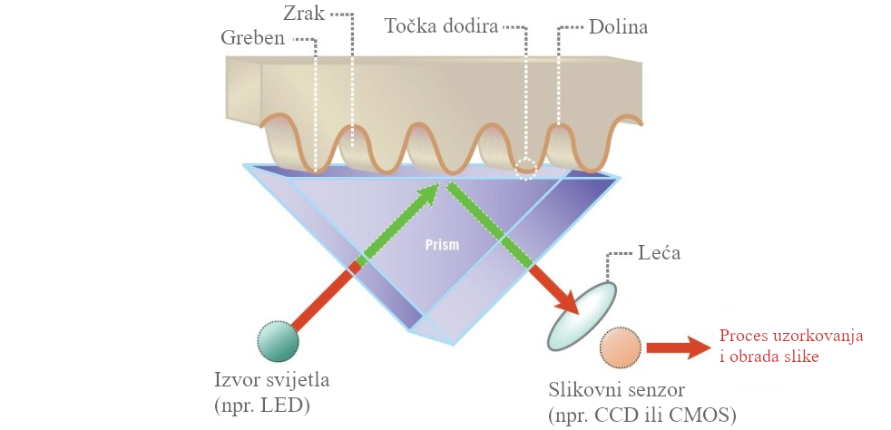

Slika 3.2.1 - Primjer rada senzora za analizu otiska prsta sa optičkim skenerom [6]

Kao što se može vidjeti na slici 3.2.1 proces dobivanja dvodimenzionalne slike je poprilično jednostavan ali sami rezultati mogu varirati po kvaliteti zavisno o uvjetima kada je otisak prsta bio snimljen pa zato postoji dodatan proces koji uzme dobivenu sliku od slikovnog senzora na kojoj se onda dodatno obrađuje slika kako bi se makli svi bez-potrebni podatci koji nisu korisni te uz pomoć algoritama se ističe kontrast između grebena i dolina kako bi se dobili što bolji uvjeti za provjeru otiska prsta. Detaljniji opis rada principa i tehnika prepoznavanja ključnih elemenata kod otiska prsta će se odraditi u poglavlju pregleda tehnika analize otiska prsta.

Odnosno možemo kazati senzor za analizu otiska prsta sa optičkim skenerom izvršava svoju funkcionalnost uz pomoć osnove fotografije, korištenjem algoritama za otkrivanje jedinstvenih uzoraka na površini poput grebena i dolina ili jedinstvenih tragova i analizom najsvjetlijih i najmračnijih područaja slika.

### Senzor otiska prsta sa kapacitivnim skenerom

Kapacitivni skener je trenutno jedan od najpopularnijih i najkorištenijih vrsta skenera za spremanje i obradu otiska prstiju. Ovaj tip skenera se danas može pronaći u većini popularnih pametnih mobitela (engl. *smartphone*) jer je najsigurniji i relativno malih dimenzija.

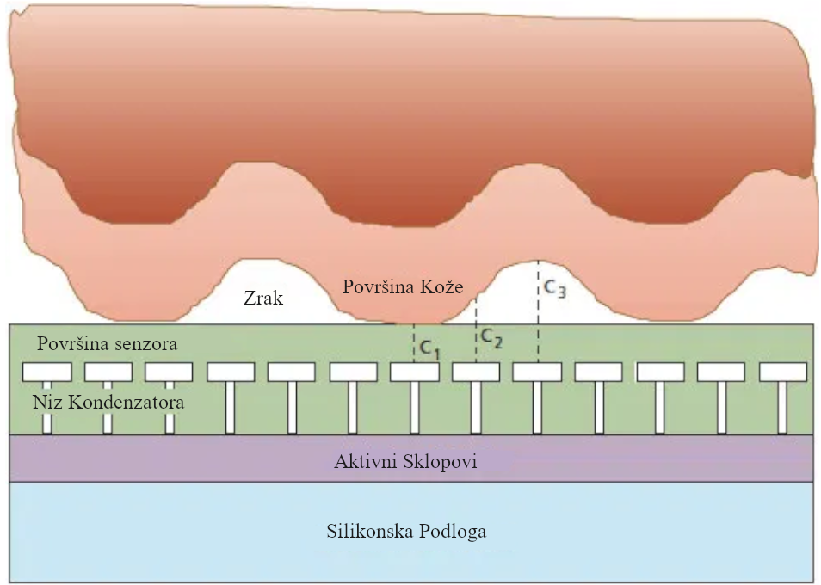

Slika 3.2.2 – Primjer rada senzora za analizu otiska prsta sa kapacitivnim skenerom [7]

Umjesto stvaranja tradicionalne dvodimenzionalne slike otiska prsta, kapacitivni skener otiska prsta koristi niz malenih kondenzatora za prikupljanje podataka o otisku prsta.

Budući da kondenzatori mogu pohraniti električni naboj, njihovo spajanje na jako malene pločice na površini senzora omogućuje sastavljanje detalje slike otiska prsta. Naboj koji se pohrani u kondenzatoru će se malo promijeniti kada se na primjer greben na samom otisku prsta pozicionira preko vodljivih pločica na površini senzora, dok se u slučaju dolina naboj na kondenzatoru na toj poziciji ostane relativno nepromijenjen. Korištenjem te informacije zajedno sa analogno-digitalnim pretvaračem se može dobiti slika o otisku prsta koja se može referencirati kada se pokuša usporediti sljedeći otisak prsta sa otiskom prsta koji je spremljen.

Senzor za analizu otiska prsta koji koristi kapacitivni skener je vrlo robustan jer djeluje samo s kožom. Ne možete se prevariti sa lakoćom kao na primjer sa komadom papira ili slike otiska prsta jer skener zahtjeva materijal sa istim oblikom otiska prsta i provodljivosti kao i koža, što je nije nemoguće ali je jako teško za ostvariti. Više o prednostima i manama kapacitivnih skenera će se spomenuti u poglavlju karakteristika senzora.

### Senzor za analizu otiska prsta sa ultrazvučnim skenerom

Ultrazvučni skeneri su najnoviji dodatak u priči senzora za analizu otiska prstiju. Ova vrsta skenera je osmišljena kako bi riješila problem korištenja senzora za analizu otiska prsta na malo većoj udaljenosti i mogućnošću dohvaćanja otiska prsta kroz materijale kao na primjer staklo što omogućava vrlo zanimljiva rješenja u mobilnoj industriji.

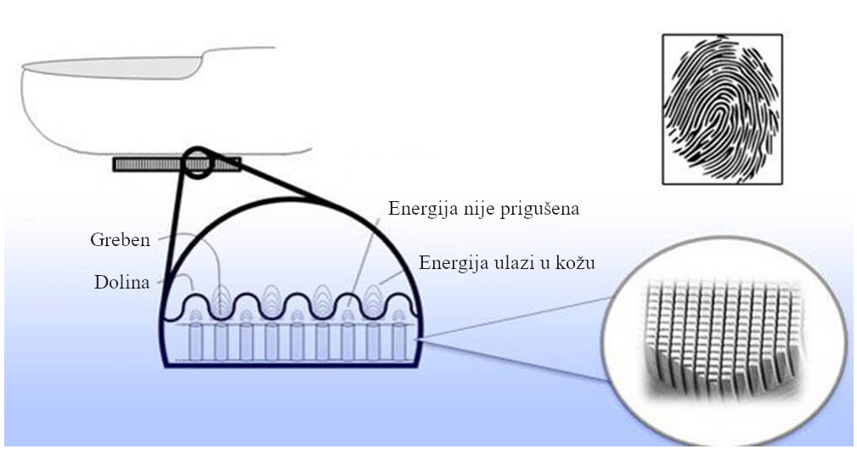

Slika 3.2.3 - Primjer rada senzora za analizu otiska prsta sa ultrazvučnim skenerom [8]

Da bi se uhvatili detalji otiska prsta, hardver se sastoji od ultrazvučnog odašiljača i prijemnika. Ultrazvučni puls se šalje u smjeru otiska prsta koji se postavlja preko skenera. Dio ovog pulsa se apsorbira, a dio se vraća na senzor, ovisno o poziciji grebena, dolina i ostalih detalja koji su jedinstveni za svaki prst. Promatrajući povratni signal uz pomoć senzora koji može detektirati mehanički napon za izračunavanje intenziteta povratnog ultrazvučnog pulsa u različitim točkama skenera kroz neki period vremena omogućava snimanje dodatnih podataka o dubini, što rezultira vrlo detaljnom 3D reprodukcijom skeniranog otiska prsta.

U slici 3.2.3 može se primijetiti kako ultrazvučni valovi ulaze kroz grebene otiska prsta prije nego što se reflektira natrag tako da ova tehnologija ima mogućnost raspoznavanja između pravog i lažnog otiska prsta.

Očitavanje otiska prsta u 3D obliku čini ovom tehnologijom još sigurnijom ali dolazi sa cijenom da proces izvršavanja skupljanja otiska prsta te zatim usporedbe postojećeg otiska sporijom od dosad spomenutih rješenja.

### Ostali skeneri otiska prsta koji se ne koriste u potrošačkoj elektronici

Osim 3 popularnih vrsta skenera koja već imaju široku primjenu u svijetu ima još par interesantnih solucija koja nisu vidjela široku primjenu ali ih je vrijedno za spomenuti a to su:

* Senzor za analizu otiska prsta sa termičkim skenerom
* Senzor za analizu otiska prsta sa skenerom pritiska
* Senzor za analizu otiska prsta sa radiofrekvencijom (RF)

Termički skeneri otiska prsta djeluju na sličan način kao i kapacitivni skeneri ali umjesto da mjeru električni naboj, termički skener mjeri temperaturnu razliku različitih pozicija na površini senzora. Grebeni otiska prsta stvaraju više topline od dolina i na taj način stvore 2D sliku za analizu.

Skeneri za otiske prsta pomoću pritiska bilježe razliku u tlaku uzrokovanom grebenima i dolinama otiska prsta. Kad se govori o ovakvom skeneru razlike koje se moraju očiti su jako male tako da je ovaj način bilježenja otiska prsta izuzetno osjetljivo. Loša strana je da će se svaki sloj koji se stavi na vrh senzora kao na primjer staklo, utjecat na osjetljivost, ali ako se ne zaštiti doći do oštete samog senzora jer bi mogao biti izložen udarcima i ogrebotinama.

Senzori otiska prsta s radiofrekvencijom (engl. *radiofrequency,* RF) imaju jako malene antene za svaki piksel gotove 2D slike otiska prsta. Ovi senzori mogu proći kroz kožu i očitati otisak prsta ispod kože što pruža više podataka i mogu se izbjeći greške kad se radi sa oštećenim otiskom prsta.

## Usporedba gotovih sustava za analizu otiska prsta na tržištu

Na tržištu ima poprilično dosta gotovih uređaja koji su bazirani na senzorima za analizu otisaka prsta, a neki od tih primjera su sljedeći [9]: *Fingerprint SAMSUNG SHS-H700 (400$+), ULTRALOQ U-Bolt Pro Smart Lock (200$+), Fingerprint Door Lock, Ardwolf A60 (200$+)*, *TimeMoto TM-626 (400$+)* itd…

Kako je vrijeme prolazilo mogućnost kupovanje senzora za analizu otisaka prsta je postalo još pristupačnije, pogotovo sa porastom popularnosti *Raspberry Pi* i *Arduino* platforme. Imaju mogućnost prilagodbe po korisniku jer daje slobodu da korisnik radi što hoće. Može biti malo kompliciranije za konfigurirati ali dosta jeftinije od gotove solucije.

Neki od primjeraka su: *iHaospace AS608 (15$), R307 Optical Fingerprint Module (15$), Vaorwne AS608 (9$), Capacitive fingerprint reader Pzsmocn (44$), DollaTek Green Light Optical Fingerprint Reader Sensor Module (15$), Fingerprint Sensor ZFM-708 (40$+)* te brojni drugi …

## Karakteristike senzora za analizu otisaka prsta

Do sada smo prošli kroz razne vrste senzora za analizu otiska prsta koji koriste različite skenere da izvrše svoju funkcionalnost. Kao što se moglo primijetiti kroz prijašnja poglavlja, senzori za analizu otiska prsta se baziraju na istim karakteristikama na kojim se bazira bilo koja biometrijska tehnika, a to je ljudsko tijelo. Na ljudskom tijelu se nalazu razni primjeri koji se mogu koristiti za definiranje osobnog identiteta kao na primjer: očna šarenica, otisak prsta, vokalni govor, ljudsko lice… Svaki ovaj primjer nastaje zbog kaotičnosti razvoja ljudskog tijela u ranim fazama začeća.

Kako imamo specijalne karakteristike koje nas definiraju tako su napravljeni uređaji koji se baziraju na njih koji mogu olakšati izvršavanje procesa identifikacije u relativnom brzom vremenu.

Ako uzmemo kao primjer senzor za analizu otiska prsta sa optičkim skenerom, može se kazati da ima dosta prednosti zbog jednostavnosti principa rada senzora, ali ima dosta i nedostataka. Jedan od većih nedostataka je veličina cijelog senzorskog sklopa kada se uzme u obzir sve komponente koje su zahtjevne da senzor radi na takav način, te lošija sigurnost kad se uzme u obzir da se može replicirati još jedna 2D slika nečijeg otiska prsta te time „prevariti“ senzor tako da uzme sliku kao otisak prsta umjesto pravog otiska prsta.

Kod senzora za analizu otiska prsta sa kapacitivnim skenerom dobivaju se korisne prednosti. Korištenjem sitnijih kondenzatora izbjegne se situacija sa korištenjem komponenti koji zahtijevaju puno više mjesta. U današnjim tehnologijama sve se više i više pokušava smanjiti veličina uređaja kako bi se što više korisnih funkcionalnosti moglo staviti u istu količinu prostora. Ova vrsta skenera i dalje gradi 2D sliku otiska prsta kao i optički skener tako da generalno ima sličnu brzinu izvršavanja ali neke od loših stvari kod kapacitivnih skenera je ovise od električnom naboju tako da ako je površina kože na otisku prsta mokra ili prljava skener će imati poteškoća konstruirati pravilnu sliku otiska prsta te time uzrokovati da se otisak prsta ne provjeri uspješno. Još jedna poteškoća kod senzora sa kapacitivnim skenerima je da rade samo na određenim materijalima. Ako se pokuša staviti senzor na materijal koji ne provodi električki naboj onda rad sa ovakvim senzorima je nemoguće.

Problem sa materijalima rješava se uz pomoć novog senzora sa ultrazvučnim senzorom, ova vrsta skenera ima mogućnost da prolazi kroz pojedine materijale kao na primjer staklo jer ne koristi električni naboj da sagradi sliku otiska prsta već slanjem ultrazvučnih valova ima mogućnost da prolazi kroz materijale koji se često koriste u potrošačkoj industriji. Uz mogućnost korištenja ove vrste skenera također zauzima jako malo prostora kao i kapacitivni senzor što je još jedna dobra karakteristika ovakvog senzora. Jedina loša strana ovakvog skenera je lošija performanse izvršavanja funkcionalnosti analize otiska prsta pošto senzor ne gradi 2D sliku otiska prsta već 3D sliku. Ovom mogućnošću senzor ima puno više podataka s koje mora obrađivati. Iako rad povećanim količinama podataka povećava samu sigurnost procesa analize otiska prsta. Razvijanje tehnika ove vrste senzora za analizu otiska prsta još se i dalje odvija tako da se proces optimizira kako bi se stekla bolja performansa sustava.

## Tehnike analize otiska prsta

Kao što se dosada moglo vidjeti otisak prsta je uzorak grebena, dolina i pora na površini vrha prsta te svaki pojedinac ima jedinstvene oblike otiska prstiju. Analiza otiska prsta se može vršiti na razne načine koristeći razne tehnike. Jedan od tih načina može biti koristeći tehnike umjetne inteligencije (engl. a*rtificial intelligence,* AI) kao na primjer: strojno učenje (engl. *machine learning*), neuronske mreže (engl. *neural networks*), duboko učenje (engl. *deep learning*) itd. Sve ove tehnike koriste principe izvlačenja ključnih elemenata unutar otiska prsta koji čini svaki otisak posebnim.

Ako se krene sa veće slike može se kazati da za analizu i uspješnu prepoznatljivost otiska prsta je dovoljno imati mogućnost prepoznavanja jeli trenutni otisak prsta koji se pokušava prepoznati isti kao i otisak prsta koji je bio prethodno spremljen. Ovaj način razmišljanja dosta simplificira stvari.

Većina sustava za usklađivanje otisaka prstiju temelji se na četiri vrste shema reprezentacije otiska prstiju kao što se može vidjeti na slici 3.5.1. a ti sustavi su: siva slika (engl. *greyscale*), fazna slika (engl. *phase image*), kosturna slika (engl. *skeleton image*), i ključne točke (engl. *minutiae*). Zbog svoje prepoznatljivosti, kompaktnosti i kompatibilnosti s karakteristikama koje koriste stručnjaci za ljudske otiske, reprezentacija na temelju detalja (engl. *minutiae*) postala je najčešće prihvaćena shema predstavljanja otiska prstiju [3.5].

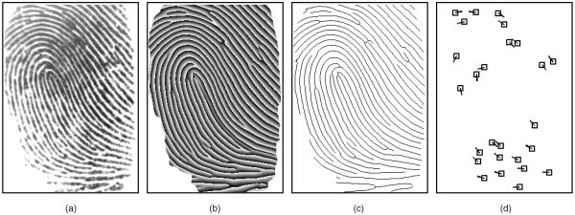

Slika 3.5.1 - Sheme predstavljanja otiska prstiju (a) siva slika, (b) fazna slika, (c) kosturna slika, (d) minutiae [9]

Raširena upotreba sustava za prepoznavanje otisaka prstiju u raznim aplikacijama uzrokovala je zabrinutost da spremljeni uzroci otisaka prstiju mogu biti kompromitirani pa time se mogu upotrijebiti za izradu lažnih otisaka prstiju, koji bi se zatim mogli upotrijebiti za prevaru svih ostalih sustava koji koriste otiske kompromitirane osobe. Od prije navedenih shema najviši rizik predstavlja „siva slika“ (engl. *greyscale*), a propust fazne slike (engl. *phase image*) ili kosturne slike (engl. *skeleton image*) također je opasno jer je trivijalno rekonstruirati sliku otisaka sive slike s fazne slike ili kosturne slike koja se zatim može koristi za proboj sigurnosti na svim uređajima sa tim specifičnim otiskom prsta.

Za razliku od gore navedena tri prikaza, kad se radi sa principom vađenja detalja otiska prsta odnosno ključnih (engl. *minutiae*) točaka, slika prsta se ne sprema na uređaj nego samo te ključne točke. Ovo znatno povećava sigurnost jer u slučaju da dođe do propusnosti i ključne točke otiska prsta postanu kompromitirane, smatra se manje ozbiljnim, jer nije trivijalno rekonstruirati sliku u sivim tonovima iz ključnih (engl. *minutiae*) točaka.

### Klasifikacija ključnih točaka

Otisak prsta može imati jako puno različitih vrsta ključnih (engl. *minutiae*) točaka. Popisano je osamnaest različitih vrsta obilježja otiska. Nadalje, identificirano je 150 različitih lokalnih svojstava grebena (kratki grebeni, ograđeni prostor ili ograda, itd...).

Jedinstvenost otiska prsta se može isključivo određivati sa lokalnim karakteristikama grebena i dolina skupa sa njihovim odnosima kao na primjer grebeni i doline u otisku prsta izmjenjuju se gibajući se u lokalnom konstantom smjeru.

Dvije najistaknutije karakteristike lokalnog grebena su:

* Završetak grebena (točka na kojoj greben naglo završava)
* Bifurkacija grebena (točka gdje se greben grana ili razilazi u druge smjerove)

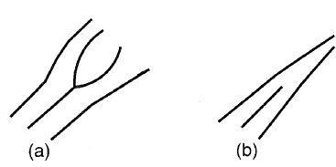

Slika 3.5.2 – Dvije najčešće korištene značajke otiska prsta (a) bifurkacija grebena; (b) završetak grebena [9]

Završetak grebena definira se kao točka na kojoj greben naglo završava dok bifurkacija grebena je definirana kao točka gdje se greben razbija na više smjerova kao što se može vidjeti na slici 3.5.2. Zajedno ove jedinstvene značajke se nazivaju ključne (engl. *minuitae*) točke. Većina tehnika koje se koriste za ekstrakciju i vršenja provjere podudarnosti ovih točaka isključivo koriste samo ova dva tipa ključnih točaka, a generalno otisak dobre kvalitete obično sadrži oko 25 - 80 ključnih točaka.

Kod djelomičnog otiska prsta broj ključnih točaka je znatno manji (otprilike 15 - 30). U ovakvom slučaju može doći do neuspješnog podudaranja otiska prsta zbog malog broja ključnih točaka. Složenije značajke otiska prsta se mogu izraziti kombinacijom odvih dviju značajka. Na primjer, ograda (engl, *enclosure*) se može smatrati skupom dvaju bifurkacija, a kratki greben (engl, *short ridge*) se može smatrati parom završetaka grebena kao što je prikazano na slici 3.5.3.

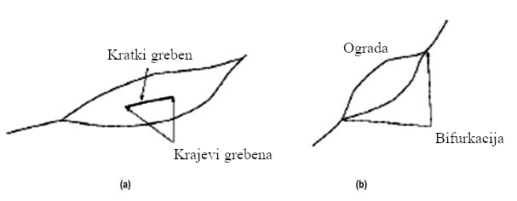

Slika 3.5.3 – Složene značajke kao kombinacija jednostavnih značajki: (a) kratki greben; (b) ograda [9]

Svaki od grebena i bifurkacija vrsta ključnih točaka imaju 3 atributa koji su važni za spremiti, koordinata x-osi, koordinata y-osi i lokalni smjer *(θ)* kao što je prikazano na slici 3.5.4.

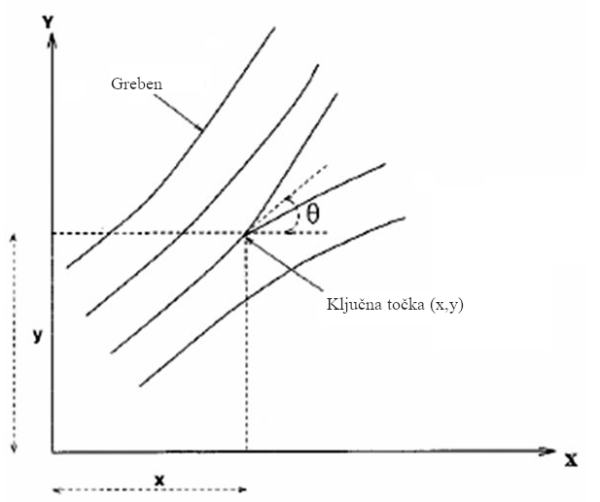

Slika 3.5.4 – Dijelovi značajka ključnih točaka

Osim ovih detaljnih karakteristika ključnih točaka po potrebi možemo koristiti klasifikaciju otiska prsta prvog sloja (poznato kao i globalne karakteristike) a ta vrsta klasifikacije zasniva se na orijentaciji grebena, te dodatnih oblika koji se mogu naći na otisku prsta kao na primjer luk, petlje, vrtlozi i delte koji se mogu vidjeti na slici 3.5.5.

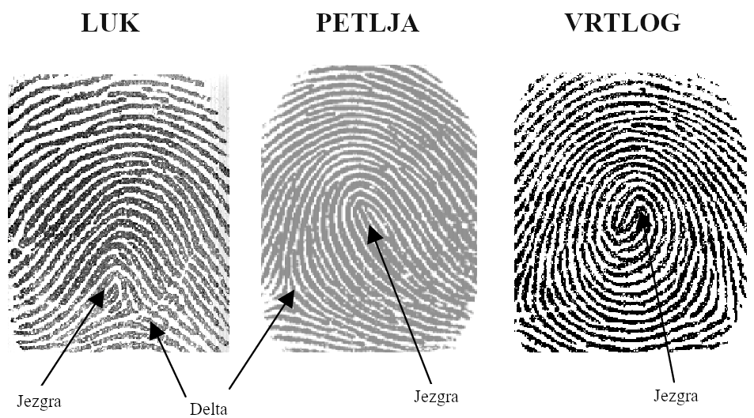

Slika 3.5.5 – Primjer značajka prvog sloja, luk, petlja, vrtlog i delta [10]

Ove značajke se mogu izdvojiti i klasificirati na više načina, ovisno o primijenjenoj metodologiji. Mnogi od ovih algoritama provjereni su za točnost i performanse u odnosu na popularne baze podataka otiska prsta kao što su NIST SD4, SD14 i SD9.

### Algoritmi za klasificiranje

Prva proces koji algoritmi za klasificiranje radu je ekstrakcija ključnih točaka. Da bi to izvršili prvo se mora identificirati regija ključnog interesa što znači da se odbacuju svi nepotrebni dijelovi otiska prsta kao na primjer prazan prostor u slici koji nastane zbog drugačije pozicije prsta i upotrebe drugačijeg pritiska pri očitavanju otiska prsta. Ovo uzrokuje da je svaka slika otiska drugačija iako se pokušava očitati isti otisak prsta.

Za klasifikaciju koriste se i globalne karakteristike otiska, posebno tok grebena, orijentacijska slika i ključne točke. Ekstrakcija ključnih točaka može se provesti na više načina ovisno o vrsti obilježja, kvaliteti slike i točnosti koju zahtijeva sljedeća faza klasifikacije. Cilj faze klasifikacije je spremiti lokacije ključnih točaka na temelju očitanog otiska kako bi se mogle spremiti ili koristiti za uspoređivanje.

Algoritmi za klasifikaciju se mogu kategorizirati na sljedeći način:

* Pravilo: (engl. *rule*): Ovi algoritmi razgrađuju dobiveni unos podataka o otiscima prsta na temelju jedinstvenosti, uzimajući u obzir njihov broj i položaj. Ovdje se pronalaze ključne točke i konačna klasifikacija se vrši na temelju obrasca formiranog tim singularnostima. Dobar primjer prikazan je u referenci [11].
* Sintaktički (engl. *Synctactic*): Ovi algoritmi temelje se na općoj gramatici, kao u tom slučaju aplikacija za obradu prirodnog jezika. Ovdje značajke izvađene iz ulaznih podataka pohranjuju se kao simboli u bazu podataka. Simboli su formirani iz grebenastih tokova, koji su zatim klasificirani skupom gramatika. Primjer za ovo može se vidjeti u ref [12].
* Strukturni (engl. *Structural*): Ovi algoritmi razgrađuju unos otisaka prstiju i spremaju ga u određene strukture podataka i formate poput grafova i stabala kako bi bolje razumjeli i pretvorili značajke u prikaz više razine. Primjer toga može se vidjeti u ref [13].
* Statistički (engl. *Statistical*): Ovi algoritmi u potpunosti se temelje na izračunatim statističkim podacima. Ti se podaci općenito izračunavaju korištenjem uobičajenih statističkih aplikacija, kao na primjer jedan od takvih aplikacija je Bayesovo pravilo odlučivanja (engl. *Bayesian decision rule*), podrška vektorskog stroja (engl. *support vector machine,* SVM), i K-najbliži susjed (engl. *K-nearest neighbour*, KNN). Primjer statističkih pristupa u SVM klasifikaciji i poboljšanju provjere otiska prsta možemo vidjeti u ref [14].
* Neuronske mreže (engl. *Neural network*): Ovi algoritmi strojnog učenja koriste višeslojne perceptrone. Uzimaju se ulazni podaci, a izvučene značajke se nakon smanjenja dimenzija prosljeđuju kroz algoritam. Izdvojena svojstva su uglavnom singularnosti i orijentacija slike koja se koristi za treniranje perceptrona za poboljšanje njihovih performansi. Te mreže daju izvrsne rezultate klasifikacije. CNN se trenira pomoću preklapajućih zakrpa više veličina kako bi se otkrio otisak prsta. Pristup temeljen na konvolucijskoj neuronskoj mreži (engl. *Convolutional Neural Network,* CNN) predložen je u referenci [15].
* Više-klasifikator (engl. *multi-classifier*): Ovi algoritmi uključuju sve pristupe koji kombiniraju dva ili više klasifikatora [16].

# IZRADA SUSTAVA NA RASPBERRY PI PLATFORMI

Cilj ovog rada je izrada fizičkog sustava koji omogućava efikasan način korištenja postojeće *Raspberry Pi* platforme zajedno sa eksternim senzorom za analizu otiska prsta koji se spaja na sami *Raspberry Pi* uređaj skupa sa eksternim fizičkim interfejsom na primjer fizičkim botunima koji bi omogućili potpunu izolaciju sustava na način da nije potrebno koristiti računalo kako bi se kontrolirao tok podataka kroz *Raspberry Pi* i senzor za analizu otiska prsta. Prednost ovakvog sustava je mogućnost implementacije vlastite funkcionalnosti za analizu otiska prsta te ujedno i korištenje cijelog sustava na razna mjesta gdje bi bilo korisno zbog lake prenosivosti i korisnosti samog sustava.

Kroz ovo poglavlje proći će se kroz komponente korištene u ovom radu te kroz detaljnijim opisom postupka konfiguriranja i realizacije softvera kako bi se sustav uspješno izolirao od potrebe korištenja vanjskih intervencija za normalnu operaciju sustava.

## Komponente korištene i potrebna konfiguracija za izradu sustava

Komponente koje su korištene u ovom radu su:

* *Raspberry Pi* 3 Model B+
* Arduino kompatibilni senzor za otisak prsta, Velleman VMA329 (ZFM-708)
* UART serijski/TTL 3,3/5V USB pretvarač adapter CP2102
* Arduino kompatibilni LCD zaslon i2c 16x2 (plavi)
* Relej modul 5V (Max DC 30V/10A – Max AC 250V/10A)
* C 5/Magnetski lokot D6V sa elektromagnetsko-električnim zaključavanjem
* Eksperimentalna pločica SD – 120
* Spojne žice 40 pins 30 cm (*male to male | male to female | female to female*)
* Fizički botuni za pločicu 6x6x7 mm (x5)

### Raspberry Pi 3 Model B+

*Raspberry Pi* model koji se koristio u ovom radu je relativno novija verzija te ima jako zgodne funkcionalnosti koje su se iskoristile, kao na primjer mogućnost konfiguracije *Raspberry Pi-a* na način da se ne more spajati žičano na računalo. Na primjer spajanje periferija kao tipkovnica, miš te korištenje monitora uz pomoć HDMI kabela nije potrebno jer *Raspberry Pi* 3 Model B+ ima integrirana *Bluetooth*/*WIFI* modul direktno na svojoj ploči.

To znači da je moguće se spojiti na *Raspberry Pi* preko SSH veze te raditi na daljinski način. Ovaj način rada se može još više olakšati ako koristimo kriptiranu vezu pomoću RSA privatnih ključeva tako ne treba se pamtiti šifre i slično.

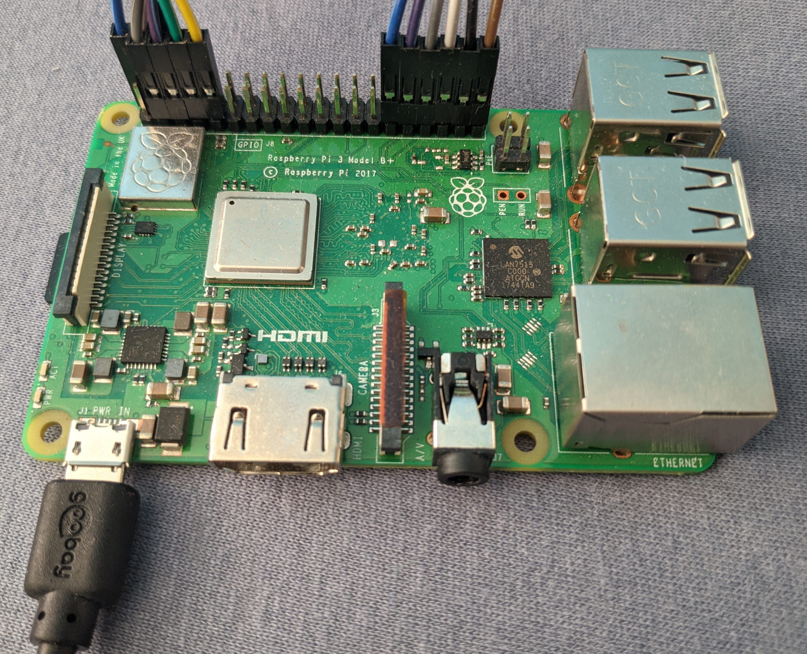

Slika 4.1.1 – Primjer Raspberry Pi Modela korištenog u radu

Jedna bitna stvar koja se može napomenuti je da se u procesu razvoja rada promijenio izvor napajanja samog *Raspberry Pi-a* jer dodavanjem raznih komponenata je bilo potrebno uzeti adapter za napajanje kako bi sustav bio stabilan. Izvor starog prijašnjeg napajanja je bio rangiran za 0.85A/5V, a zamjena je bila jedna od službenih napajanja za *Raspberry Pi* koja je bila rangirana za 3.1A/5V. Ovim se osigurala stabilnost rada svih komponenata.

### Senzor za analizu otisaka prsta ZFM-708

Bio je izazov naći pravi senzor za očitavanje prsta koji je izravno napravljen i kompatibilan sa *Raspberry Pi* platformom. Prvi problem je što se mora pronaći senzor koji je rangiran za 3.3V ako se želi spojiti senzor direktno na *Raspberry Pi* preko GPIO pinova koji imaju funkcionalnost prijenosa podataka preko UART protokola. Drugi problem je što većina GPIO pinova koja se mogu koristit za ovakve svrhe je ograničena jer većina GPIO pinova su generalni pinovi što se služe za razne stvari dok samo par GPIO pinova su specijalni pinovi koji mogu vršiti komunikaciju sa drugim uređajima preko posebnih protokola. Primjer ovoga se može vidjeti na slici 2.3.1 u jednom od prijašnjih poglavlja.

Specifikacije senzora koji se koristio u ovom radu su [17]:

* Napon: DC 3.8-7V
* Stražnje svijetlo: zeleno
* Brzina prijenosa (engl. *baud rate*): (9600 x N) bps, N = 1-12 (zadano N=6)
* Vrijeme dohvaćanja slike: 1000
* Kapacitet spremanja otisaka prstiju: 1000 otisaka
* Lažna stopa prihvaćanja: 0,001% (na razini sigurnosti 3)
* Lažna stopa odbijanja: 1,0% (razina sigurnosti 3)
* Protokolno sučelje: serijski TTL
* Radna struja (Maksimum): 0.95A
* Prosječno vrijeme traženja: 1 sekunda
* Radna temperatura: -20/+50 stupnjeva
* Dimenzije: 54 x 20 x 20,5 mm

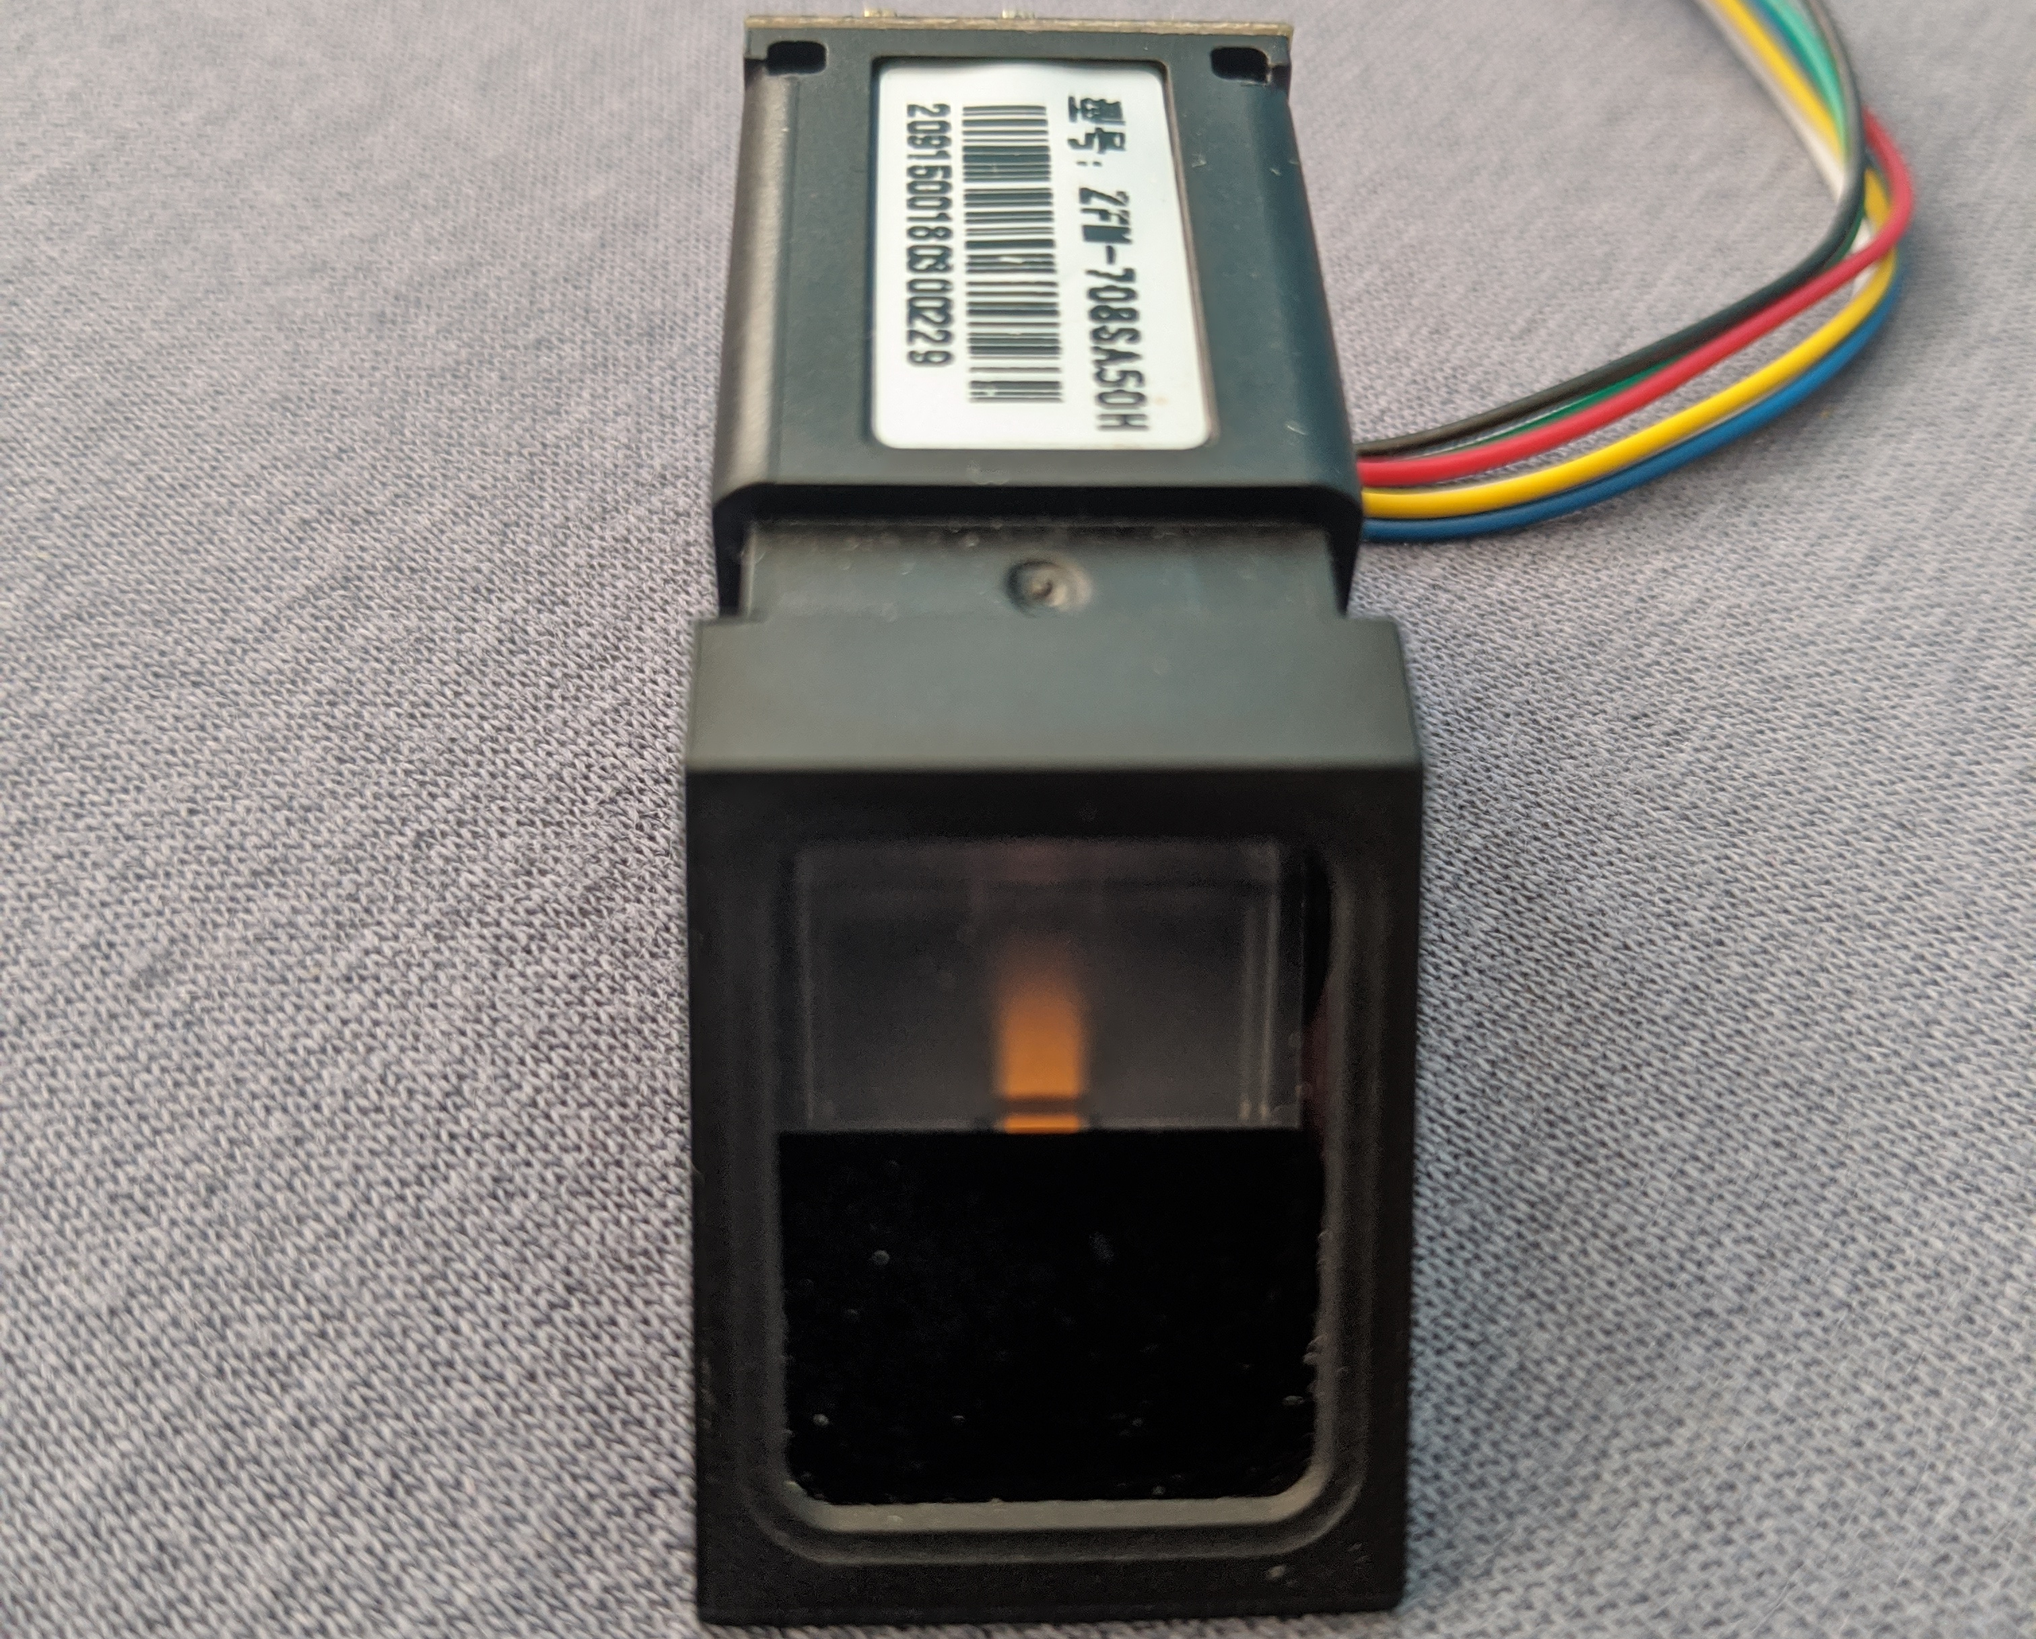

Slika 4.1.2 – Primjer senzora za analizu otiska prsta ZFM-708 korištenog u radu

Kod ovog senzora vidimo u specifikacijama da je rangiran za snagu od 3.8-7V DC što znači da senzor neće ispravno raditi te bi mogli oštetiti *Raspberry Pi* ako bi se spajao direktno preko UART GPIO pinova. Kako bi se riješio ovaj problem kompatibilnosti korištena je dodatna komponenta koja omogućava spajanje senzora na *Raspberry Pi* preko USB sučelja.

Upute za konfiguraciju i primjere koda za upotrebu ZFM-708 senzora se može naći na [18] [19].

### UART - USB pretvarač adapter CP2102

Kao što se prethodno spomenulo kako bi se riješio problem kompatibilnosti korišten je serijski UART – USB pretvarač sa kojom postoji mogućnost spajanja senzora koji su rangirani za više od 3.3V tako da se Vin (pin 3) sa senzora koji se koristi za napajanje senzora spoji na 5V pin od UART – USB pretvarača kao što se može vidjeti na slici 4.1.3.

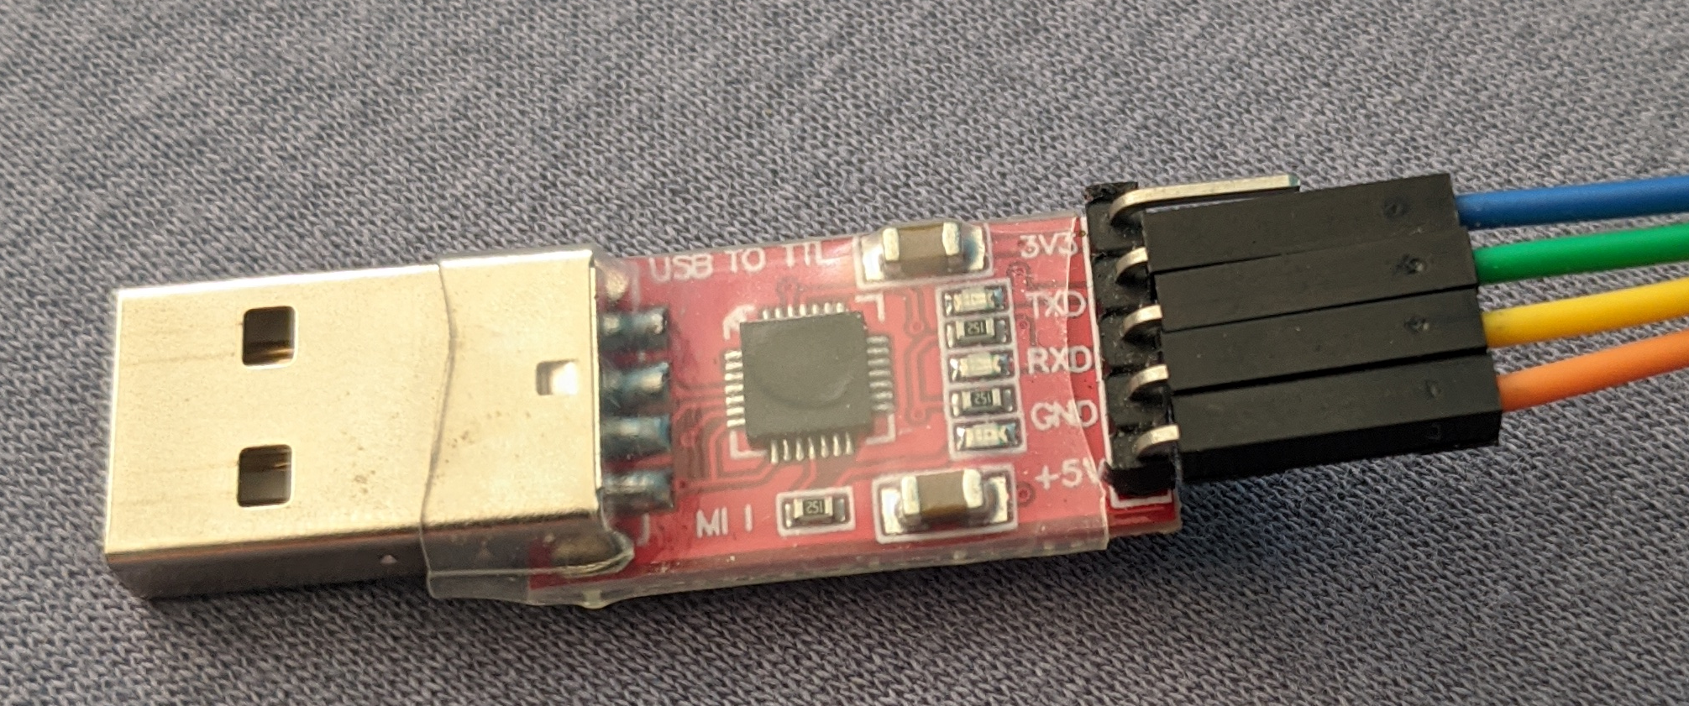

Slika 4.1.3 – Primjer UART – USB pretvarača CP2102

Potrebno je spojiti još 3 dodatne veze između senzora i pretvarača. Sljedeće veze koje se moraju spojiti su uzemljenje (GND) i veza za slanje (TD) i primanje (RX) podataka između komponenata.

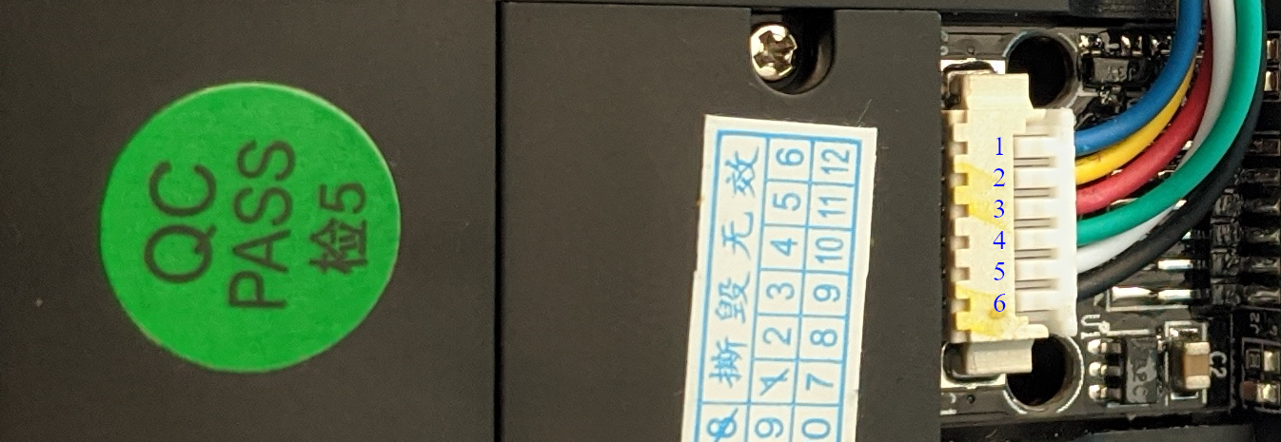

Slika 4.1.4 - Pinovi za konekciju na ZFM 708 senzoru

|  |  |  |  |  |  |
| --- | --- | --- | --- | --- | --- |
| Pin | Ime | Tip | Boja | Opis | Korišteno |
| 1 | Vtouch | In | Plava | Ulaz snage osjetila dodira senzora | Ne |
| 2 | Sout | Out | Žuta | Izlaz osjetila dodira senzora | Ne |
| 3 | Vin | In | Crvena | Ulaz snage | Da |
| 4 | TD | In | Zelena | Izlaz podataka | Da |
| 5 | RD | Out | Bijela | Unos podataka | Da |
| 6 | GND | - | Crna | Uzemljenje | Da |

Tablica 4.1.1 – Opis pinova na ZFM 708 senzoru

Sljedeća konekcija koja se treba spojiti je GND (pin 6) sa senzora na GND pin UART pretvarača. Nakon toga potrebo je još spojiti pinove koji se koriste za prijenos podataka kako bi senzor uspješno mogao vršiti komunikaciju sa *Raspberry Pi* uređajem. Potrebno je TD (pin 4) sa senzora spojiti na RX pin od pretvarača i TD (pin 5) sa senzora spojiti na RX pin od pretvarača. Primjer spoja se može vidjeti na slici 4.1.5

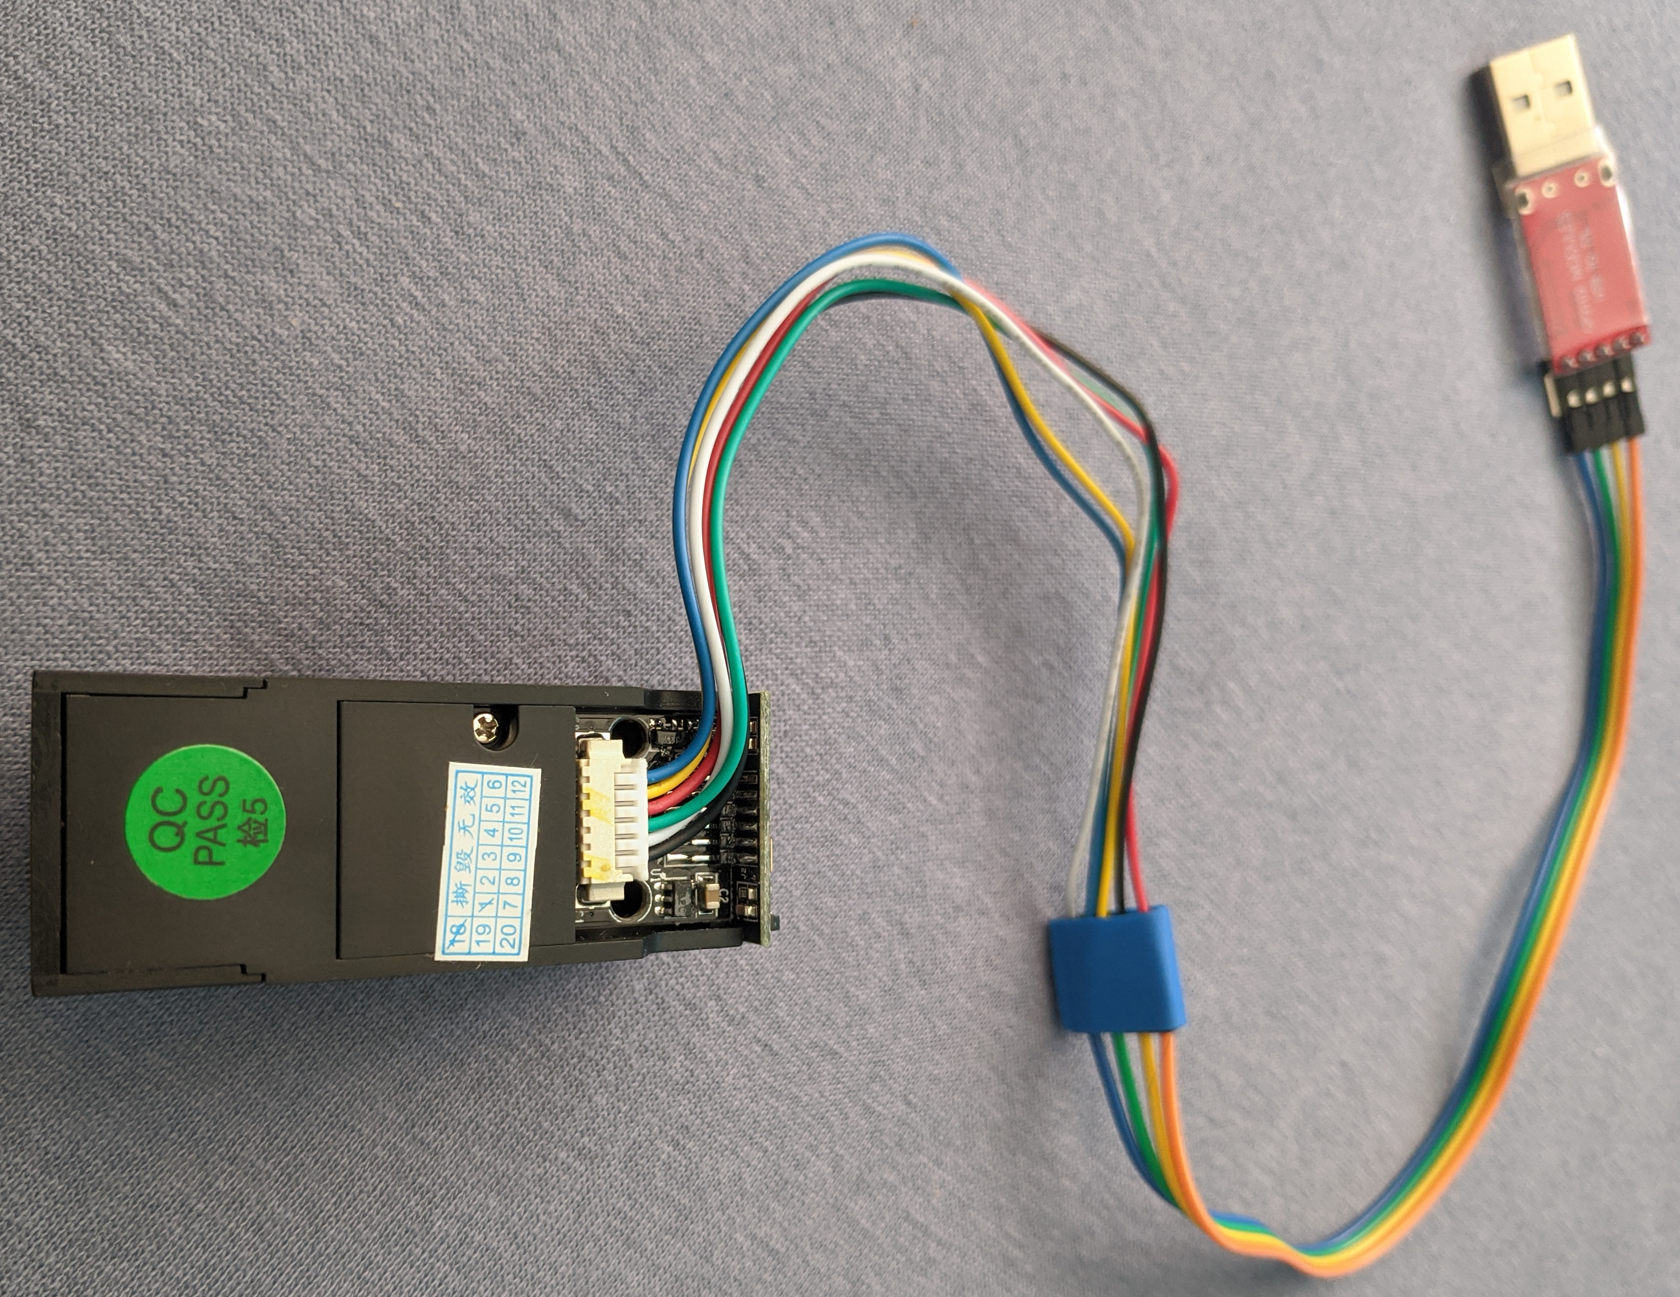

Slika 4.1.5 - Primjer spojenog senzora i UART-USB pretvarača

Prednost korištenja ove komponente je lakše spajanje i od spajanje senzora na *Raspberry Pi* jer se koristi USB sučelje, a poprilično su jeftini za nabaviti i ne moraju se koristiti GPIO pinovi što isto smanjuje kompleksnost.

### LCD zaslon I2C 16x2 (plavi)

Postoji više vrsta LCD zaslona koji su kompatibilni sa *Raspberry Pi* platformom. U ovom slučaju koristio se Arduino kompatibilni LCD zaslon sa 2 reda od 16 znakova jer rad nije zahtijevao kompleksne zaslone a i korištenje ovog specifičnog LCD zaslona na *Raspberry Pi* platformi je poprilično jednostavno jer sami LCD zaslon na sebi ima određene čipove i pinove što koriste I2C sučelje/protokol. Ovo je jako korisno jer *Raspberry Pi* ima 2 GPIO pina koji rade preko I2C protokola. Mnogo drugih LCD zaslona koja su napravljeni za *Raspberry Pi* nerade preko I2C protokola pa mogu bitni znatno kompleksniji za spajanje u usporedbi sa ovim LCD zaslonom. Primjer i lokaciju I2C GPIO pinova na *Raspberry Pi*-u se može vidjeti na slici 2.3.1

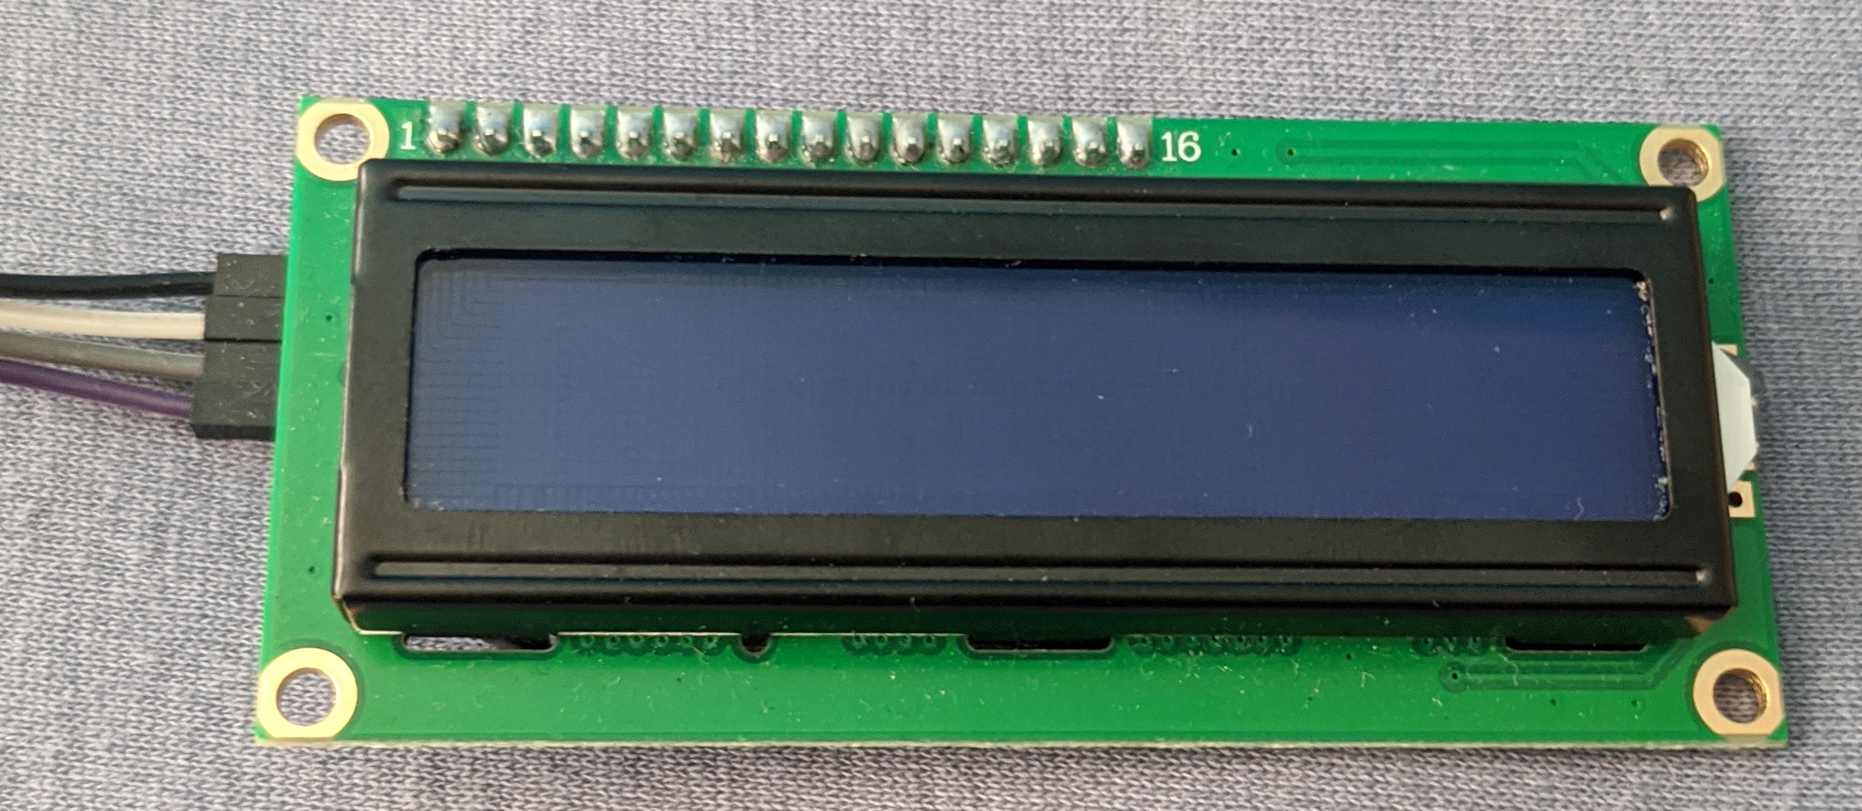

Slika 4.1.6 – Primjer LCD zaslona I2C 2x16 korištenog u radu

Specifikacije LCD zaslona I2C 2x16 [20]:

* Napon: 5V
* Stražnje svijetlo: plavo
* Sučelje: I2C
* Kontrast: Podesivi
* Dimenzije: 82 x 35 x 18 mm

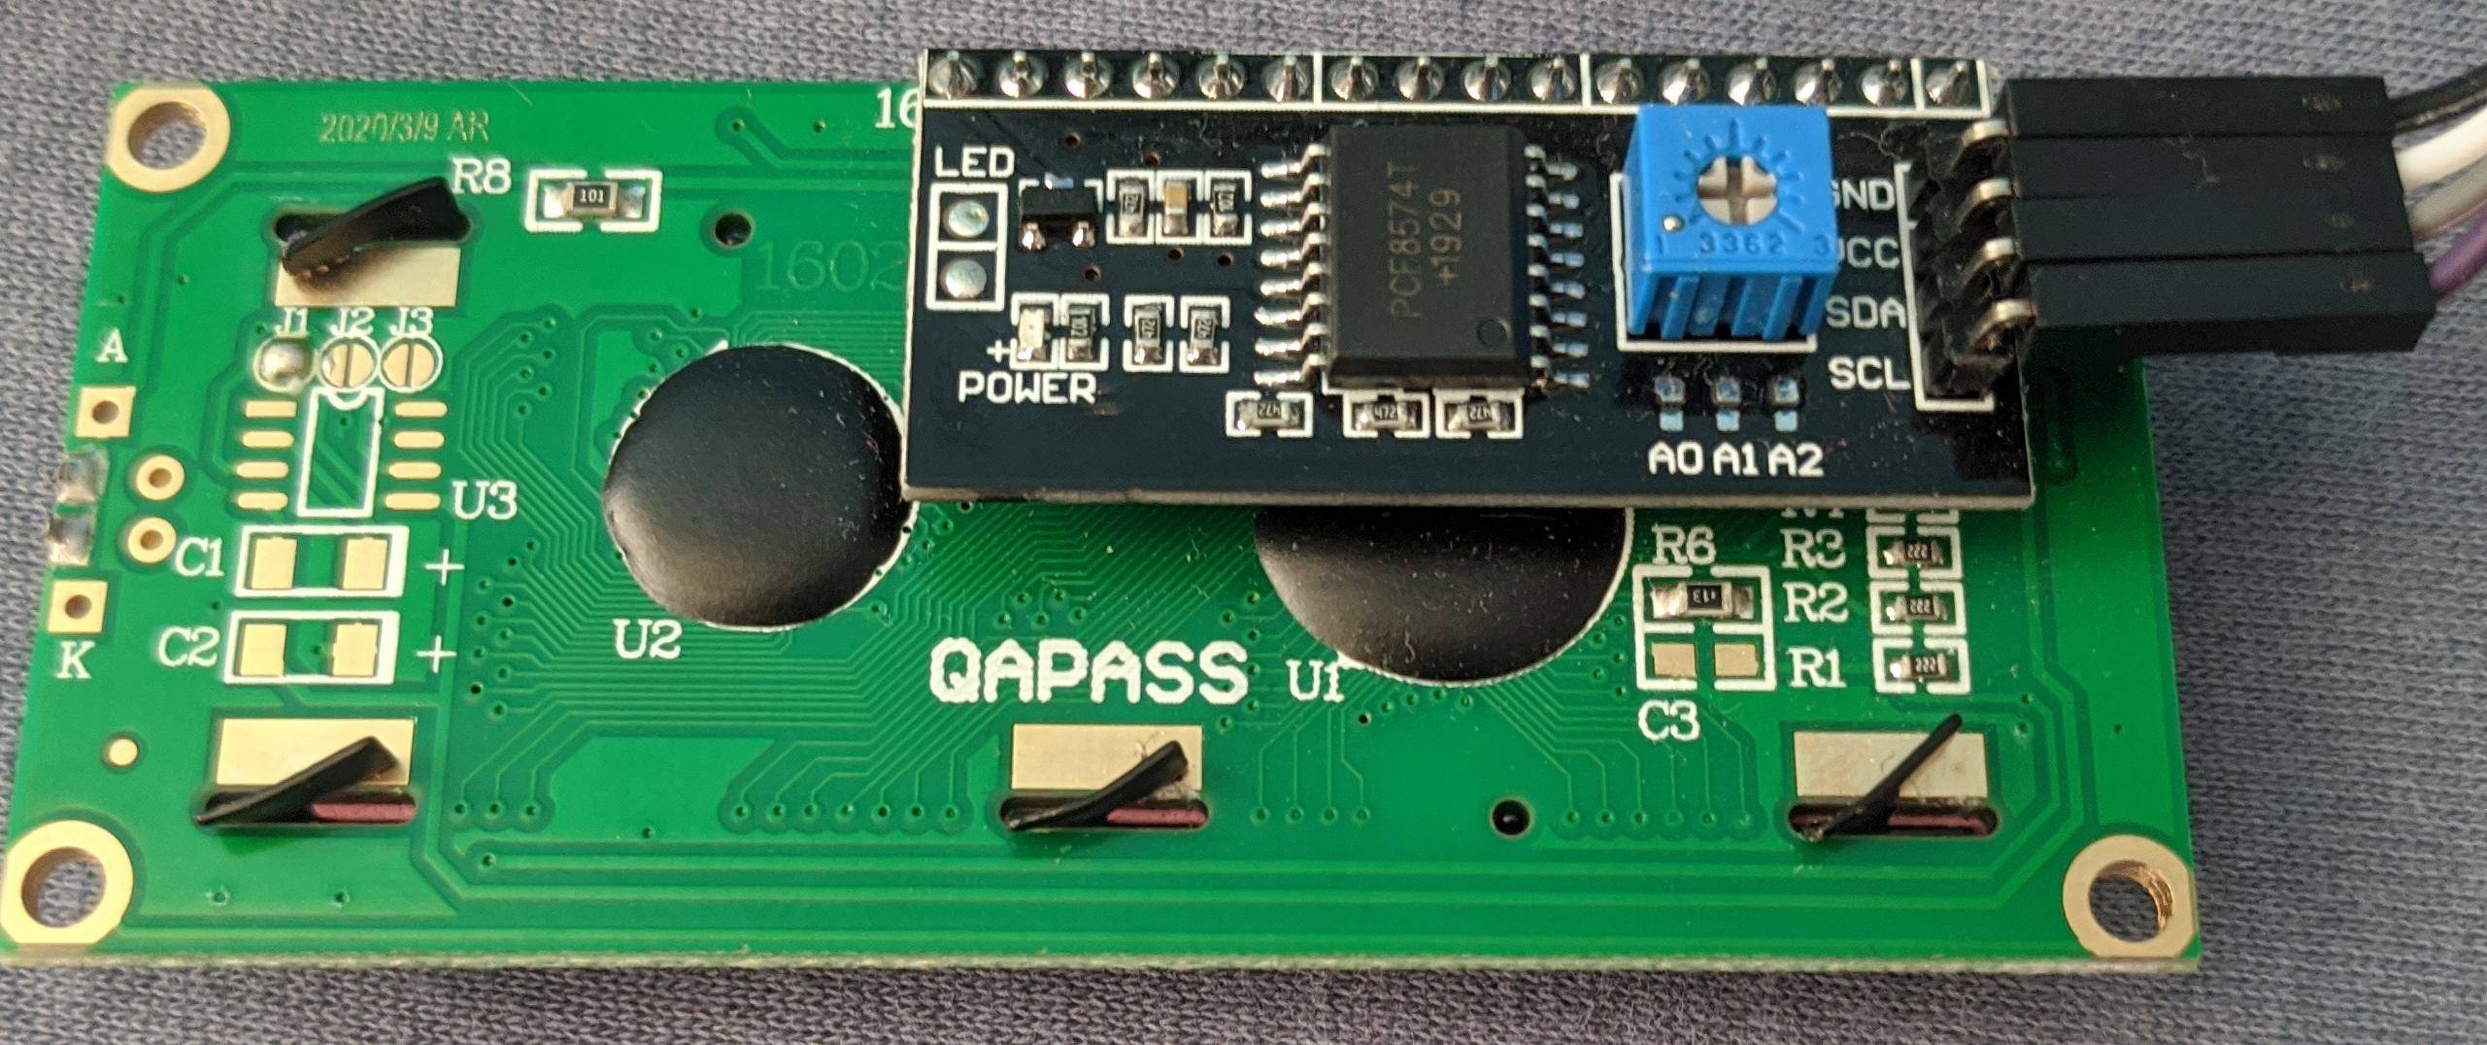

Slika 4.1.7 – Primjer pinova i I2C sučelja LCD zaslona

Na slici 4.1.7 može se vidjeti sličan način spajanja kao i kod UART pretvarača, ali u ovom slučaju spajanje se vrši direktno na *Raspberry Pi* GPIO pin.

Spajanje na *Raspberry Pi* će se napraviti tako da se prvi pin (GND) sa LCD zaslona spoji na jedan od slobodnih GND pinova na *Raspberry Pi* u ovom slučaju to je bio GND pin broj 6. Sljedeći VCC pin sa LCD zaslona spojen je na jedan od slobodnih 5V pinova na *Raspberry Pi*-u, u ovom slučaju to je bio pin broj 4. Ostalo je spojiti SDA i SCL pinove kako bi omogućili komunikaciju i prijenos podataka između *Raspberry Pi* i LCD zaslona. SDA se treba spojiti na SDA1 pin odnosno GPIO pin 3 a SCL pin LCD zaslona treba spojiti na SCL1 pin (GPIO pin 5).

Upute za konfiguraciju i primjere koda za upotrebu LCD ekrana se može naći na [21].

### Relej modul 5V

Releji su jako korisne komponente koje nam omogućuju imitiranje normalne sklopke ali na način da pomoću električnog naboja odnosno signala možemo programirati određenu logiku pa time otvarati i zatvarati neki strujni krug pomoću programskog koda. Ovo je vrlo korisna funkcionalnost jer možemo imati neki strujni krug koji je spojen kao i u ovom radu na *Raspberry Pi* uređaj i pomoću bežične konekcije kontrolirati neki sustav pri velikoj udaljenosti. Releji su nekad potrebni jer se radi sa strujnim krugom velikog napona, a uređaji poput *Raspberry Pi* su jako osjetljivi pa visoki napon može uzrokovati veliko oštećenje. Da bi se to izbjeglo koriste se releji koji na jednom kraju imaju spojene potrebne veze kako bi se slali potrebni signali za aktivaciju a na drugom kraju se radi sa strujim krugom koji se kontrolira uz pomoć samog releja. U ovom radu primjer strujnog kruga koji je spojen na relej je strujni krug za aktivaciju mehaničkog lokota.

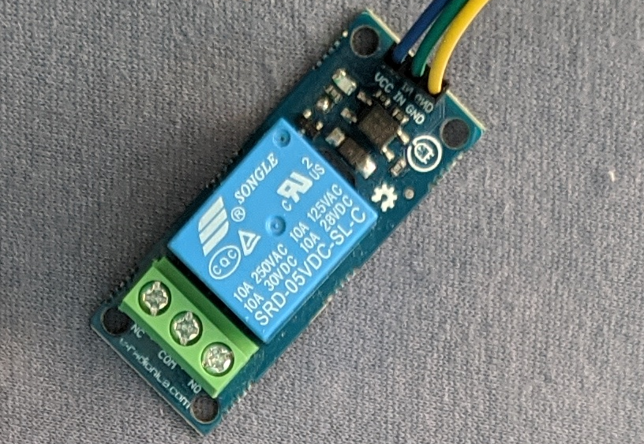

Slika 4.1.8 - Primjer Relej modula

Relej radi na principu elektromagnetizma i to na način da kad se dovede električni naboj na relej stvori se magnetsko bolje koje gurne sklopku da zatvori strujni krug, kad električni naboj više nije prisutan ugrađena opruga vraća sklopku u prvobitno stanje pa tako strujni krug postane otvoren. Ovo se može konfigurirati po potrebi na način da se odluči hoće li se spojiti strujni krug na relej tako da prvobitno bude otvoreni strujni krug pa kad se relej aktivira da se zatvori strujni krug ili obratno. Na jednom od krajeva releji obično imaju označeno gdje se može priključiti da bude prvobitno otvoren (engl. *normally open*, NO), prvobitno zatvoren (engl. *normally closed,* NC) i još jednu oznaku što označava da se mora spojiti jedan kraj strujnog kruga (engl. common, COM).

Način spajanja releja je sličan proces kao i kod prijašnjih primjera npr. LCD zaslona. GND pin od releja se spoji na jedan od slobodnih GND GPIO pinova na *Raspberry Pi* (pin 9). Sljedeći VCC pin od releja treba se spojiti na jedan od slobodnih 5V pinova za napajanje u ovom slučaju (pin 2). Zadnji pin releja koji se koristi za aktivaciju releja što se označava kao IN pin na releju je spojen na jedan od standardnih GPIO pinova na *Raspberry Pi-*u, a to je u ovom slučaju pin

### Mehanički lokot DC 5/6V sa elektromagnetsko-električnim zaključavanjem

Mehanički lokot je jedan od aplikabilnih uređaja koji se može koristiti sa relej modulom koji se koristio u ovom radu kako bi dobili kompletnu funkcionalnost sustava. Uloga lokota je jednostavna. Ukoliko se električni naboj dovede na sami lokot aktivirat će se magnetsko polje koje će povući lokot u samo kućište mehaničkog lokota pa time ostvariti otključano stanje sustava. U slučaju da električni naboj se makne sa mehaničkog lokota onda će se sklopka vratiti u prvobitno stanje i time ostvariti zaključano stanje sustava.

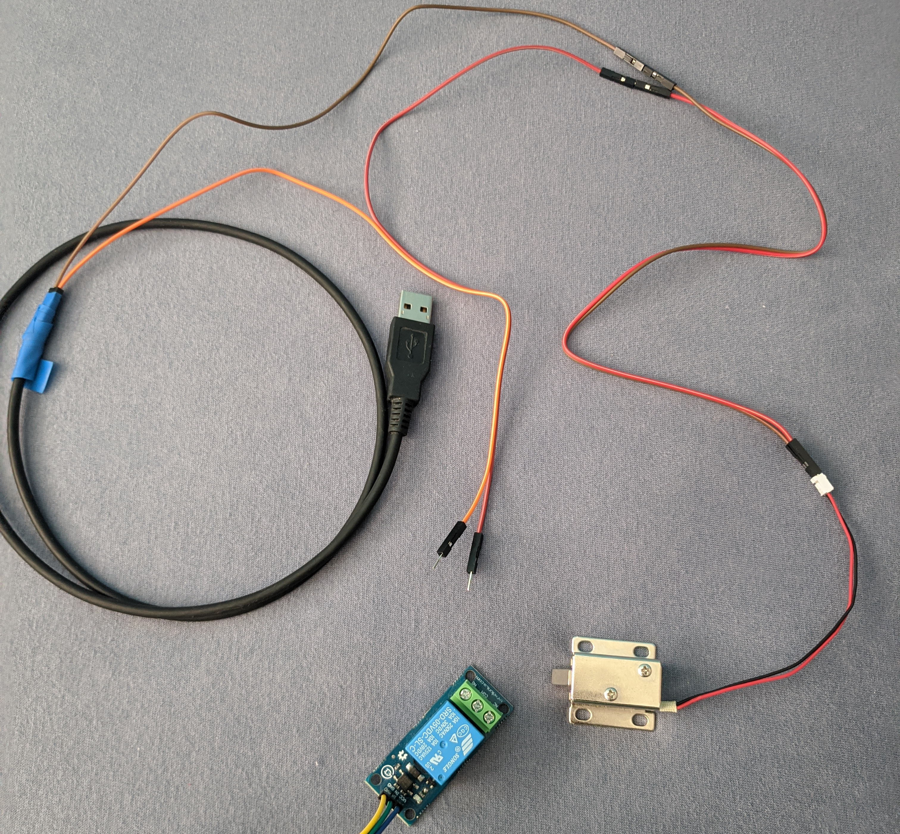

Slika 4.1.9 – Primjer mehaničkog lokota sa elektromagnetsko-električnim zaključavanjem i relej modula

Kako bi se mehanički lokot mogao koristiti u ovom radu mora postojati dodatan strujni krug sa zasebnim izvorom napajanja da bi relej mogao kontrolirati aktivaciju. Ovo se vrši na način da se uzemljenje poveže direktno na lokot a aktivni dio sklopa se odvoji u 2 dijela. Jedan dio se spoji sa lokota na relej a drugi sa releja na izvor napajanja kako bi se zatvorio strujni krug.

### Eksperimentalna pločica sa fizičkim botunima

Eksperimentalna *Raspberry Pi* pločica (engl. *breadboard*) omogućava lakše korištenje raznih komponenata kao na primjer fizički botuni koji su spojeni na način da kad se jedan od botuna pritisne strujni krug za taj botun se zatvori. Kad se strujni krug zatvori detektira se promjena električnog napona na pinovima *Raspberry Pi-*a te pri pisanju programa ovo se uzima u obzir kako bi se isprogramirala logika za korisničko sučelje. Svrha ovoga sučelja od 5 botuna je da se izbjegne potreba za korištenjem računala skupa sa tipkovnicom i ostalim periferijama. Primjer ovog korisničkog sučelja može se vidjeti na slici 4.1.10.

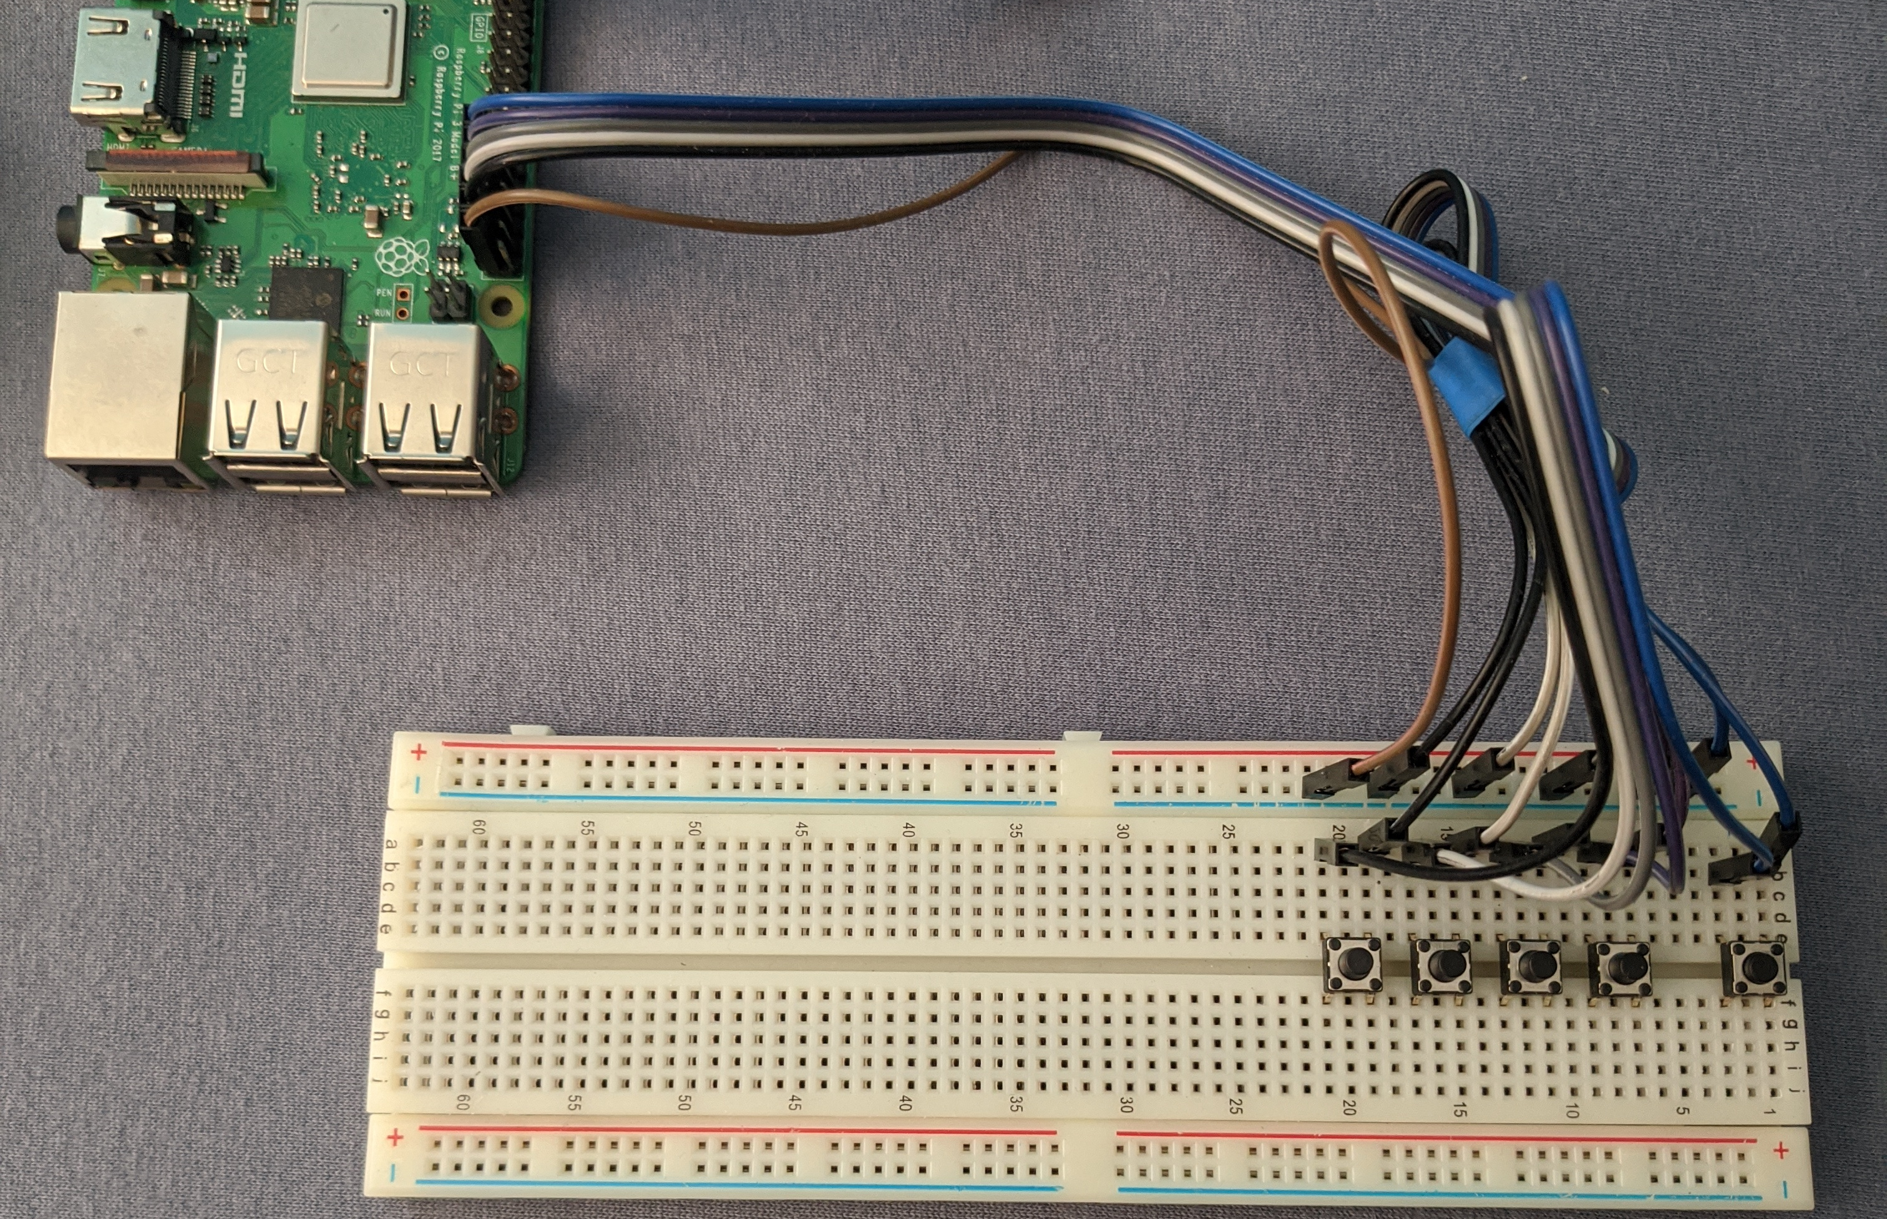

Slika 4.1.10 – Primjer Eksperimentalne pločice sa fizičkim botunima

Bitno za napomenuti je da bi se trebali koristiti povlačni ili vučni u strujnom krugu svakog botuna kako bi se zaštitila *Raspberry Pi* pločica i osiguralo pravo početno stanje pri korištenju botuna, ali u slučaju ovoga rada to nije bilo potrebno zato jer *Raspberry Pi* u sebi ima ugrađene otpornike koje se koriste za istu namjenu. Zgodna stvar ugrađenih otpornika je što se smanjuje kompleksnost strujnih krugova koji se grade na eksperimentalnoj pločici.

## Završna shema spoja sustava

Na slici 4.2.1 može se vidjeti kako se sve komponente integriraju međusobno sa ciljem spajanja na *Raspberry Pi* 'J8' zaglavlje*.* Ukupno se iskoristilo 13 od totalno 40 GPIO pinova na zaglavlju *Raspberry Pi-a.* Od tih, koristilo se 2 x 5 VDC pina za izvor napajanja relej modula i LCD zaslona, 3 x GND pina za uzemljenje odnosno zatvaranje strujnog kruga, ostalih 8 za programibilnu logiku od kojih su 2 rezervirana za komunikaciju LCD zaslona preko I2C sučelja/protokola a 6 za generalnu upotrebu korisničkog sučelja kako bi se moga vršit komunikacija sa sustavom. Detaljniji prikaz pinova korištenim u ovom radu se može vidjeti na slici 2.3.1.

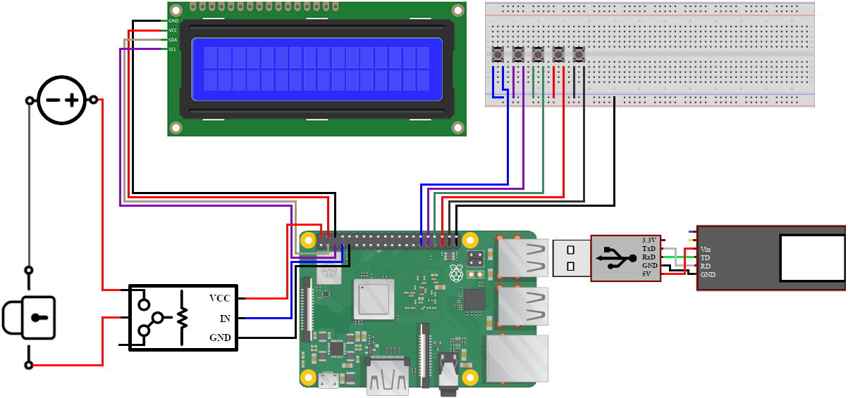

Slika 4.2.1 – Kompletna shema sustava za analizu otiska prsta na Raspberry Pi platformi

Shema sustava je napravljena uz pomoć javnog besplatnog softvera „Gimp“ koji radi na principu javnog koda, a resursi koji su se koristili za izgradnju slike mogu se naći na [22] [23].

## Postavljanje radnog okruženja

Kako bi se sustav mogao koristiti prvo se mora konfigurirati i podesiti radno okruženje sustava. Uz pretpostavku da su sve komponente postavljenje po tvorničkoj zadanoj konfiguraciji prvi korak bi trebao biti instalirati *Raspbian* operativni sustav na *Raspberry Pi* uređaju. Svaki *Raspberry Pi* uređaj dođe sa SD karticom (engl. *new out of box software,* NOOBS) koja na sebi ima jedno od novijih verzija operacijskog sustava koji se može unaprijediti nakon inicijalne instalacije. Upute za instalaciju i konfiguraciju *Rasbian* operativnog sustava za *Raspberry Pi* platformu koristeći NOOBS može se naći na [24].

### Koristeći daljinski razvoj

Za početnu konfiguraciju *Raspberry Pi-a* potrebno je priključiti *Raspberry Pi* na monitor kako bi se moglo pratiti sučelje za instalaciju operacijskog sustava skupa sa periferijama poput tipkovnice i miša. Tijekom instalacije može se konfigurirati WiFi na *Raspberry Pi* modelima koji u sebi imaju WiFi modul. Korištenjem WiFi-a imamo mogućnost koristiti *Raspberry Pi* uređaj na daljinski način. Uz pomoć daljinskog razvoja može se puno jednostavnije i efikasnije koristiti *Raspberry Pi* uređaj jer više ne treba se spajati periferija te monitor lokalnog računala na *Raspberry Pi*.

Za omogućit daljinski razvoj na *Raspberry Pi* uređaju potrebno je otići na sljedeću lokaciju:

*Menu -> Preferences -> Raspberry Pi Configuration -> Interfaces*

Na isječku konfiguracije 4.3.1 može se vidjeti opcije kao „SSH“, i „VNC“. Kako bi bilo moguće se spojiti na *Raspberry Pi* preko bežične WiFi veze SSH sučelje mora biti uključeno, a ako se želi daljinski spojiti na *Raspberry Pi* i koristiti radno okruženje *Rasbian* operacijskog sustava preko grafičkog sučelja (engl. *graphical user interface,* GUI) onda se može koristiti VNC.

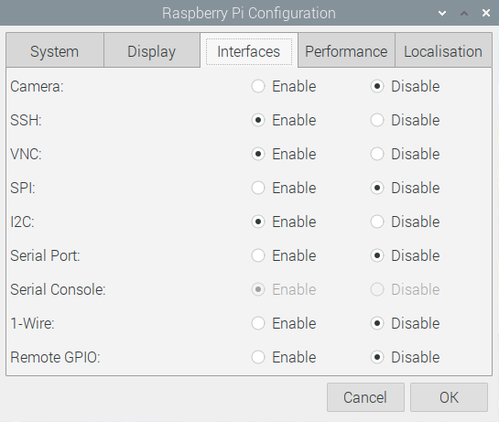

Isječak konfiguracije 4.3.1 – Primjer potrebne konfiguracije za daljinski razvoj

### Konfiguracija Secured Shell (SSH) veze

Kad je SSH opcija osposobljena možemo se spajati na *Raspberry Pi* uređaj na način da sa lokalnog računala koji se nalazi na istoj WiFi mreži pokrenemo terminal ili neki drugi program koji ima mogućnosti korištenja SSH protokola kao na primjer „Putty“ pa zatim korištenje naredbe kao na primjer *„ssh user@host“.* Kod našeg slučaja ako je ostao podešeni korisnik na *Raspberry Pi* uređaju možemo koristiti komandu. *„ssh pi@raspberrypi.local“* ili „*ssh pi@192.168.0.32“* jer u slučaju ovog rada *Raspberry Pi* uređaj je poprimio lokalnu IP adresu 192.168.0.32. Nakon što se komanda izvrši SSH protokol će pitati šifru korisnika kako bi se sigurna konekcija mogla uspostavit. Normalna zadana šifra kod zadanog korisnika na *Raspberry Pi* uređaju je „raspberry“.

U slučaju da pisanje šifre postane naporno, postoji dodatna mogućnost korištenja RSA enkripcije preko javnih i privatnih ključeva što je podržano sa SSH protokolom. Ovo se također može lako konfigurirati na način da se na lokalnom računalu koji se koristi za uspostavu veze na *Raspberry Pi* računalo generira privatni i javni RSA ključ. Na isječku konfiguracije 4.3.2 može se vidjeti proces konfiguriranje RSA privatnih i javnih ključeva.

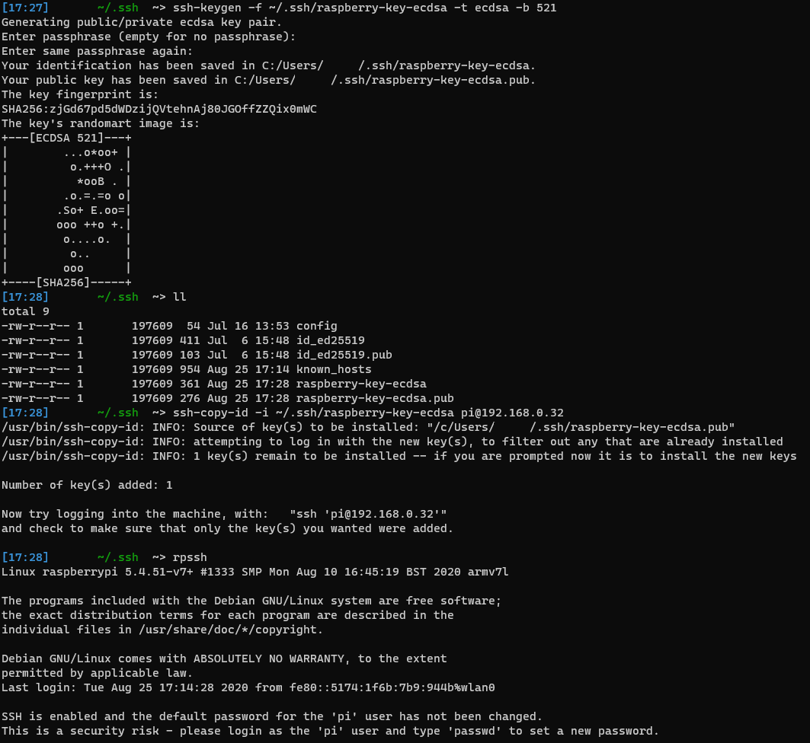

Isječak konfiguracije 4.3.2 – Primjer konfiguracije RSA enkripcije preko privatnih i javnih ključeva

Prvi korak je da na lokalnom računalu izvršimo sljedeću naredbu za generaciju privatnog ključa:

*ssh-keygen -f ~/raspberry-key-ecdsa -t ecdsa -b 521*

Sa tom naredbom na lokalnom računalu dobijemo 2 nove datoteke. Jedna od datoteka je privatni ključ „raspberry-key-ecdsa“ koji se treba paziti da se ne izgubi jer bi došlo do proboja sigurnosti. Druga datoteka je javni ključ koji se treba kopirati na drugi uređaj, odnosno u ovom slučaju to će biti *Raspberry Pi.* Ovo se može napraviti sljedećom naredbom:

*ssh-copy-id -i ~/.ssh/tatu-key-ecdsa user@host*

Više detalja i uputa o RSA ključevima može se vidjeti na [25].

Ako se nakon podešavanja RSA ključeva pokuša spojiti preko SSH konekcije na *Raspberry Pi* može se primijetiti da unos šifre više nije potreban što olakšava prijenos podataka preko SCP protokola te generalno korištenje daljinskog razvoja na *Raspberry Pi* uređaju.

### Konfiguracija VNC-a

*Virtual Network Computing* (VNC) je grafički sustav za dijeljenje radne površine koji koristi protokol udaljenog među-spremnika (engl. *Remote Frame Buffer,* RFB) za daljinsko upravljanjem drugih računala. Funkcionalnosti su kao na primjer prenošenje događaja mišem i tipkovnice sa jednog računala na drugo te mogućnost ažuriranja grafičkog zaslona u drugom smjeru [26].

Konfiguracija VNC aplikacije je isto poprilično jednostavna u usporedbi sa SSH konfiguracijom. Kao i prije što smo vidjeli u isječku konfiguracije 4.3.1. VNC podstavka treba bit uključena. Nakon toga na lokalnom računalu preko interneta se preuzme VNC aplikacija te potom instalira na lokalno računalo. Sljedeći korak je pokrenuti aplikaciju i otići na sljedeće:

*File -> New Connection…*

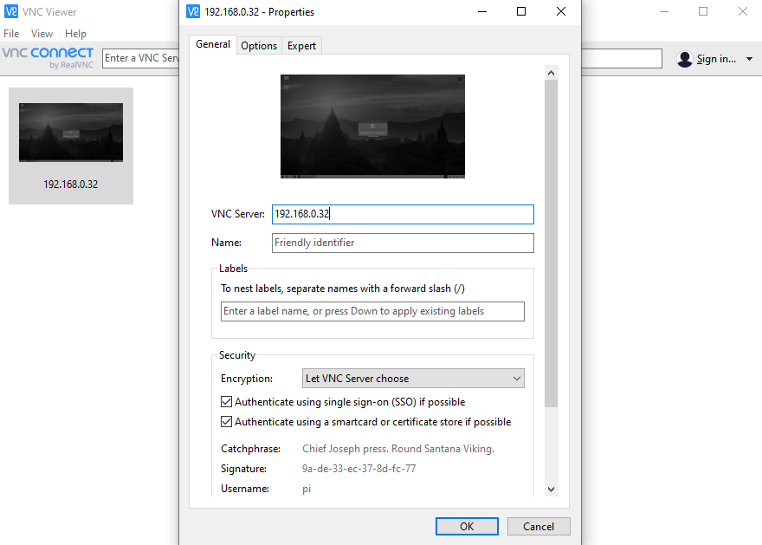

Isječak konfiguracije 4.3.3 – Primjer konfiguracije VNC aplikacije za daljinsko upravljanje

Kao što se može vidjeti iz isječka konfiguracije 4.3.3. nakon odabira nove konekcije potrebno je unijeti IP adresu VNC servera što je u ovom slučaju to *Raspberry Pi* uređaj a on je pridobio IP adresu 192.168.0.32 kao što je spomenuto prije u koraku korištenja SSH veze. Pod uvjetom da je *Raspberry Pi* uređaj uključen i ima prijestup bežičnoj vezi sada je moguće se spojiti i kontrolirati radno okruženje samog uređaja preko daljinskog upravljanja. Time je završena konfiguracija radnog okruženja koji se koristio u ovom radu.

# ANALIZA SUSTAVA

Ovo poglavlje će objasniti kako su pojedini dijelovi softverske strane sustava konfigurirani, na koji način rade, kako koriste razne funkcionalnosti *Raspberry Pi* platforme skupa sa svim komponentama korištenim u ovom radu. Osim toga provjerit će se performanse sustava koje su objavljene na službenim stanicama komponentama koji su se koristili u radu kao na primjer na senzoru za analizu otiska prsta te će se ujedno testirati i zasebna implementacija analize otiska prsta koristeći javnu kodnu biblioteku „otvoreni računalni vid“ (engl. *open computer vision,* openCV).

Za stvaranje glavne logike upravljanja sustava, korištenja korisničkog sučelja i zasebne implementacije otiska prsta koristio se programski jezik *Python.* *Python* je dosta popularan jezik jer ima dosta funkcionalnosti ugrađeno u sebi sa dosta fleksibilnosti. Dosta se koristi u svrhe pisanja skripti i u područjima gdje se koristi kao na primjer umjetna inteligencija, strojno učenje itd. jer je zgodan za rješavanje problema sa puno računanja ili kalkulacija. Još jedna prednost koja je uzrok visoke popularnosti programskog jezika je količina javnih kodnih biblioteka koje se mogu koristi za rješavanje raznih solucija. Jedna od tih biblioteka je korištena u ovom radu je *openCV* i kroz ovo poglavlje će se detaljnije pogledati.

## Funkcionalnost sustava

Glavna funkcionalnost koja se želi ostvariti sa ovim radom je korištenje gotovog *Raspberry Pi* sustava bez potrebe korištenja drugih vrsta računala kako bi se pokrenuo glavni program sustava. Način na koji se ovo može riješiti je isto poprilično jednostavno za konfigurirat. Nakon što se napiše glavni program koji kontrolira pokretanje i funkcionalnosti sustava mora se napraviti da se taj program izvrši odmah nakon uključivanja *Raspberry Pi* uređaja.

## Analiza otiska prsta preko openCV implementacije

## Performanse sustava

### FER greške

## Ostala moguća rješenja

Rješenje koje je predloženo u ovom radu se fokusira na aspekt sigurnosti uz pomoć senzora za otisak prsta i mehaničkog lokota koji daje mogućnost osiguravanja specifičnog prostora. Kao na primjer ovaj sustav se može instalirati na ulazna vrata određene zgrade pa time olakšati prijestup zgradi dozvoljenim osobama. Lažirati otisak prsta je znatno teže od normalnog ključa.

# ZAKLJUČAK

Nekada se cijeli ovakav sustav morao specijalno dizajnirati od početka do kraja kao jedan uređaj kako bi se isporučio na tržište. Potreba za sigurnosti i kompleksnosti ovakvog sustava uzrokovalo je da njegova cijena bude poprilično visoka. Danas, usred strelovitog razvoja IT-a i povećanja opcija na tržištu radi modularnog prijestupa rješavanja problema postoji puno više slobode i mogućnosti za izgradnju sličnog sustava.

Za razliku od prije, danas jedan takav sustav koji može biti namijenjen za rješavanje nekakvog problema može se riješiti uz pomoć programibilne i jako funkcionalne prirode *Raspberry Pi* platforme jer se olakšava pristup mogućnosti izgradnje i nabave komponenata koje se mogu koristiti sa platformom. Također, mogućnost korištenja *Raspberry Pi* platforme uz pomoć bežične internetske veze omogućava mnogo zgodnih prijenosnih rješenja koja se dosada nisu sa lakoćom mogla izraditi.

Ako se uz navedeno u obzir uzme i otvoren način dizajniranja softvera i mogućnosti da razni sudionici širom svijeta mogu pridonositi inovativnosti sa raznim idejama, upotrebom novih tehnologija i tehnika otvaraju se vrata za buduća poboljšanja i funkcionalnosti pa se time može lakoćom zaključiti da ovoj platformi nema granica.

# LITERATURA

|  |  |
| --- | --- |
| [1] | Wikipedia, »Raspberry Pi,« 20 Kolovoz 2020. [Mrežno]. Available: https://en.wikipedia.org/wiki/Raspberry_Pi. |
| [2] | R. Pi, »Raspberry Pi Products,« 20 Kolovoz 2020. [Mrežno]. Available: https://www.raspberrypi.org/. |
| [3] | »The Pi4J Project,« 20 Kolovoz 2020. [Mrežno]. Available: https://pi4j.com/1.2/pins/model-3b-plus-rev1.html. |
| [4] | T. HARRIS, »How Fingerprint Scanners Work,« HowStuffWorks, [Mrežno]. Available: https://computer.howstuffworks.com/fingerprint-scanner.htm#pt4. [Pokušaj pristupa 26 Kolovoz 2020]. |
| [5] | S. B. S. V. V.M. Praseetha, »Secure Fingerprint Authentication Using Deep Learning and Minutiae Verification,« De Gruyter, 10 April 2019. [Mrežno]. Available: https://www.degruyter.com/view/journals/jisys/29/1/article-p1379.xml?language=en#j_jisys-2018-0289_ref_013. [Pokušaj pristupa 26 Kolovoz 2020]. |
| [6] | R. Triggs, »How fingerprint scanners work: optical, capacitive, and ultrasonic variants explained,« Android Authority, 28 Ožujak 2019. [Mrežno]. Available: https://www.androidauthority.com/how-fingerprint-scanners-work-670934/. [Pokušaj pristupa 26 Kolovoz 2020]. |
| [7] | H. Nguyen, »How Fingerprint Sensors Work,« 08 Studeni 2016. [Mrežno]. Available: https://www.ubergizmo.com/articles/fingerprint-scanners-how-they-work/. [Pokušaj pristupa 26 Kolovoz 2020]. |
| [8] | T. Lee, »Sonavation Successfully Embeds Fingerprint Sensor Under A Display,« 22 Srpanj 2015. [Mrežno]. Available: Sonavation Successfully Embeds Fingerprint Sensor Under A Display. [Pokušaj pristupa 26 Kolovoz 2020]. |
| [9] | N. Zaeri, »Minutiae-based Fingerprint Extraction and Recognition,« 9 Lipanj 2011. [Mrežno]. Available: https://www.intechopen.com/books/biometrics/minutiae-based-fingerprint-extraction-and-recognition. [Pokušaj pristupa 26 Kolovoz 2020]. |
| [10] | P. ENIGMA, »Fingerprint Recognition,« [Mrežno]. Available: https://prateekvjoshi.com/2012/07/22/fingerprint-recognition/. [Pokušaj pristupa 26 Kolovoz 2020]. |
| [11] | M. K. a. A. Tojo, »Fingerprint pattern classification,« u *Pattern Recogn. 17*, 1984, p. 295–303. |
| [12] | K. R. a. K. Balck, »Type classification of fingerprints: a syntactic approach,« u *IEEE Trans. Pattern Anal. Mach. Intell. 2*, 1980, p. 223–231. |
| [13] | D. M. a. D. Maltoni, »A structural approach to fingerprint classification,« u *in: Proceedings of the 13th International Conference on Pattern Recognition*, IEEE, 1996, p. 578–585. |
| [14] | A. R. a. D. S. Palvee, »SVM based classification and improvement of fingerprint verification,« u *Int. J. Sci. Eng. Technol. Res 3*, 2014, p. 879–883. |
| [15] | X. Y. X. J. a. J. H. Y. Zhu, »Latent fingerprint segmentation based on convolutional neural networks,« u *in: 2017 IEEE Workshop on Information Forensics and Security (WIFS)*, IEEE, 2017, p. 1–6. |
| [16] | Y. G. A.-. D. E. R. S. K. N. a. T. B. M. D. Michelsanti, »Fast fingerprint classification with deep neural network,« u *in: International Conference on Computer Vision Theory and Applications*, 2018. |
| [17] | L. Zhiantec Technologies Co., »ZFM-70 Series Fingerprint Identification Module,« [Mrežno]. Available: https://www.velleman.eu/downloads/29/infosheets/vma329_datasheet.pdf. [Pokušaj pristupa 22 Kolovoz 2020]. |
| [18] | P. Meisberger, »ZFM fingerprint sensors,« [Mrežno]. Available: https://github.com/bastianraschke/pyfingerprint. |
| [19] | R. Pi, »Raspberry Pi Tutorials,« [Mrežno]. Available: https://tutorials-raspberrypi.com/how-to-use-raspberry-pi-fingerprint-sensor-authentication/. [Pokušaj pristupa 22 Kolovz 2020]. |
| [20] | R. Pi, »The Pi Hut,« [Mrežno]. Available: https://thepihut.com/products/i2c-16x2-arduino-lcd-display-module. [Pokušaj pristupa 22 Kolovoz 2020]. |
| [21] | M. T.-B. (. P. Guy), »LCD (Git Hub),« [Mrežno]. Available: https://github.com/the-raspberry-pi-guy/lcd. [Pokušaj pristupa 22 Kolovoz 2020]. |
| [22] | Fritzing, »Slika LCD Zaslona,« [Mrežno]. Available: https://diyi0t.com/lcd-display-tutorial-for-arduino-and-esp8266/. [Pokušaj pristupa 24 Kolovoz 2020]. |
| [23] | R. Pi, »Raspberri Pi Stack Exchange,« [Mrežno]. Available: https://raspberrypi.stackexchange.com/questions/42735/wiring-diagram-software. [Pokušaj pristupa 24 Kolovoz 2020]. |
| [24] | R. Pi, »Raspberry Pi Installation,« Raspberry Pi, [Mrežno]. Available: https://www.raspberrypi.org/documentation/installation/. [Pokušaj pristupa 24 Kolovoz 2020]. |
| [25] | S. Academy, »SSH-keygen - Generate a New SSH Key,« [Mrežno]. Available: https://www.ssh.com/ssh/keygen/. [Pokušaj pristupa 26 Kolovoz 2020]. |
| [26] | Wikipedia, »Virtual Network Computing,« [Mrežno]. Available: https://en.wikipedia.org/wiki/Virtual_Network_Computing. [Pokušaj pristupa 26 Kolovoz 2020]. |
| [27] | K. Jankoski, »python fingerprint recognition with OpenCV - Git Hub,« [Mrežno]. Available: https://github.com/kjanko/python-fingerprint-recognition. [Pokušaj pristupa 22 Kolovoz 2020]. |

# POPIS OZNAKA I KRATICA

engl engleski

GPIO general purpose input/output

USB universal serial bus

BBC british broadcasting corporation

ARM arm ltd (Arm Holdings)

HDMI high-definition multimedia interface

FPU floating point unit

CPU central processing unit

GPU graphics processing unit

RAM random-access memory

OS operating system

MB megabyte

GB gigabyte

SD secure digital

MMC multi-media card

eMMC embedded multi-media card

SDHC secure digital high capacity

SDIO secure digital input output

UTC coordinated universal time

NOOBS new out of box software

SoC system on a chip

CM compute module

CMIO compute module input output

DDR2 double data rate 2

SO-DIMM small outline dual in-line memory module

VFP vector floating point

Mhz megahertz

Ghz gigahertz

VDC volts direct current

MOSI master out slave in

MISO master in slave out

MOM master out master in

SCLK serial clock

SPI serial peripheral interface

UART universal asynchronous receiver transmitter

RTC real time clock

ADC analog digital converter

I2C inter-IC

DPI display parallel interface

GPCLK1 general purpose clock 1

GPCLK2 general purpose clock 2

PWM0 pulse width modulation 0

PWM1 pulse width modulation 1

TxD transmit data

RxD receive data

EEPROM electrically erasable programmable read-only memory

PCM_CLK pulse code modulation clock

PCM_DIN pulse code modulation in

PCM_OUT pulse code modulation out

LED light emitting diode

CCD charged coupled device

CMOS complementary metal oxide semiconductor

2D two dimensional

3D three dimensional

RF radio frequency

AI artificial intelligence

NIST national institute of standards and technology

SVM support vector machine

KNN k-nearest neighbor

CNN convolutional neural network

TTL transistor-transistor logic

WIFI wireless fidelity

SSH secure shell

RSA Rivest–Shamir–Adleman

IT information technology

VNC virtual network computing

GUI graphical user interface

VNC virtual network computing

RFA remote frame buffer

# SAŽETAK

Sustav za analizu otiska prsta na *Raspberry Pi* platformi se prvobitno bazira na biometriji. Biometrija je jedno od ljudskih karakteristika koja se može iskoristiti za identifikaciju i verifikaciju identiteta. Svaki dio ili osjećaj ljudskog tijela koji nosi informaciju o osobi može se otkriti i zabilježiti za klasificiranje i prepoznavanje.

# Ključne riječi

*Raspberry Pi, Fingerprint,*